МАТЕРІАЛИ ДО ПРОЕКТУ

«Seeker-Game-Project»

Зміст

Вступ 7

1 Аналіз предметної області і постановка завдання 8

1.1 Огляд технічно значущих параметрів класифікації відеоігор 8

1.1.1 Класифікація за платформою і операційною системою 8

1.1.2 Класифікація за кількістю гравців 9

1.1.3 Класифікація за технологією графіки ігрового світу 10

1.1.4 Класифікація за розташуванням ігрової камери 11

1.2 Огляд процесу розробки відеоігор 11

1.2.1 Етап «Concept» 13

1.2.2 Етап «Pre-production» 14

1.2.3 Етап «Soft-launch» 15

1.2.4 Етап «Hard-launch» 16

1.2.5 Етап «Support» 17

1.3 Огляд інструментарію для створення ігрового контенту 18

1.3.1 Засоби описання ігрового сценарію 18

1.3.2 Засоби створення ігрових моделей і анімації 18

1.3.3 Засоби створення аудіо супроводження і звукових ефектів 19

1.3.4 Засоби створення ігрових відео заставок 19

1.4 Огляд і аналіз ігрових рушіїв 19

1.4.1 Логічна структура ігрових рушіїв 19

1.4.2 Загальні стандарти кодування з використанням ігрового рушію 21

1.4.3 Визначення загальних вимог для ігрових рушіїв 22

1.5 Формальна постановка задач розробки 23

2 Проектування додатку 25

2.1 Визначення функціональної складової відеогри 25

2.2 Визначення концептуальної структури проекту 27

2.3 Визначення файлової структури проекту 28

2.4 Концепція взаємодії програмного коду 30

2.5 Принципи розміщення компонентів програми 33

3 Створення ігрового додатку 34

3.1 Приготування ігрових примітивів для сцен 34

3.1.1 Базові елементи для побудови ігрових сцен 34

3.1.2 Примітив рук гравця і зброї 35

3.1.3 Примітив ігрового супротивника 35

3.2 Створення сцени головного меню 37

3.3 Створення ігрових сцен 38

3.3.1 Побудова ігрової локації і створення базових скриптів початку гри 38

3.3.2 Реалізація ігрового персонажу 40

3.3.3 Реалізація ігрової механіки роботи зі зброєю 41

3.3.4 Реалізація ігрової механіки магазину 44

3.3.5 Реалізація ігрової механіки супротивника 45

3.3.6 Реалізація ігрової механіки генерації супротивників 46

3.4 Реалізація сцени завершення гри 46

4 Методика роботи з відеогрою 47

4.1 Меню запуску гри «Unity» 47

4.2 Головне ігрове меню 48

4.3 Екран налаштувань 48

4.4 Головна ігрова локація 50

4.5 Завершення гри 52

5 Тестування відеоігорового додатку 53

5.1 Загальні положення тестування 53

5.2 Проходження компонентного і інтеграційного тестування 54

5.3 Проходження системного тестування 54

5.4 Технічні специфікації обладнання тестування 54

5.5 Виявлення особливостей поведінки під час тестування 57

Висновки 60

Перелік викорастаних джерел 61

Додаток А Параметри інших комп'ютерів тестування 63

Додаток Б Лістинг відеогри “Zombies Hunting” 66

# Вступ

Сьогодні гра у відеоігри для деяких людей є не просто хобі, а й роботою. На початку 2000-х років майже не хто не міг собі представити такого розвитку відео-ігрової індустрії і виникнення кіберспорту. Популярність відео-ігрової індустрії і з зростанням вимог гравців підштовхнули розвиток засобів створення відеоігор. Зараз ці засоби є широко доступними і завдяки ним ігри можуть створювати як поодинокі інді-розробники так і професійні команди.

Актуальність даної тематики обумовлена стрімким розвитком індустрії відеоігор. Головною з причин такого стрімкого розвитку є те, що індустрія відеоігор надає людям зручний і доступний спосіб проводження вільного часу. Завдяки такій популярності вона залучає все нових і нових спеціалістів і постійно збільшує масштаб виробництва для задоволення потреб гравців.

У рамках проекту проводиться огляд і аналіз інструментарію, який може використовуються для розробки відеоігор, а також досліджуються етапи і процеси пов’язані з розробкою відеогри за розробленою ігровою концепцією. Окрім цього підчас виконнання проекту проводиться розгляд особливостей реалізації ігрового додатку на базі аналізу обраного інструментарію.

Для розробки використовуються ігровий рушій Unity, засіб роботи з зображеннями Gimp, засіб роботи з 3D моделями Autodesk 3ds Max, а також засіб моделювання персонажів Adobe Fuse і засіб анімування Adobe Mixamo.

# Аналіз предметної області і постановка завдання

## Огляд технічно значущих параметрів класифікації відеоігор

Існує велика кількість варіантів класифікації відеоігор, але умовно усі ці класифікації можна поділити на два великих класи. Перший з класів відповідає за класифікацію відеоігор за безпосередніми технічні характеристики. Другий клас відповідає за інші менш значні параметри з огляду технології реалізації.

До параметрів класифікації, що відповідають першому класу можна віднести: підтримуванні платформи і операційні системи; кількість гравців; параметри графічного зображення гри; тощо. В той час, до другого класу відносять наступні параметри класифікації: жанр відеогри; стилізацію ігрового світу; мету відеогри; тощо.

Цікаві нам параметри відносяться саме до першого з першого з класів класифікації відеоігор. Відповідно до цих класів можуть обиратися ти чи інші інструментальні засоби для реалізації відеогри. Не правильно обрані засоби реалізації відеогри можуть значно ускладнити її розробку.

### Класифікація за платформою і операційною системою

Класифікація за платформами обумовлює під собою тип пристрою і операційну систему для якої призначена гра. Здебільшого розробники намагаючись охопити найбільшу аудиторію і тому створюють ігри відразу під декілька платформ. Тому цей параметр впливає на вибір ігрового рушію.

За фактором підтримки платформ можна виділити ексклюзивні і багато платформі відеоігри. Ексклюзивні відеогри – це відеогри, створені для якоїсь певної платформи і операційної системи, а багато платформні – розроблені відразу для декількох платформ чи операційних систем.

Треба зазначити, що при розробці багато платформних відеоігор необхідно створювати декілька реалізацій ігрового інтерфейсу, які ураховують особливості платформ, що підтримуються. Також окрім ігрового інтерфейсу часто адаптуються ігровий світ і його механіки. Тому реалізація багато платформних відеоігор є більш складною, ніж ексклюзивних відеоігор.

Одна з можливих класифікація за платформою і операційною системою наведено на рис. Рисунок 1.1.



Рисунок 1.1 – Класифікація відеоігор за підтримуваними платформами

### Класифікація за кількістю гравців

Класифікація за кількістю гравців мабуть є однією з найпростіших класифікацій відеоігор. Слід зазначити, що багато ігор мають декілька ігрових режимів з різною кількістю гравців, тобто вони відносяться зразу до декількох класів даної класифікації.

Класифікація за кількістю гравців наведена на рис. Рисунок 1.2.



Рисунок 1.2 – Класифікація відеоігор за кількістю гравців

Хоча дана класифікація є простою, але вона вимагає деяких пояснень. Як було показано у класифікації за кількістю гравців є три класи: відеоігри без гравців, відеогра одного гравеця і мультиплеєрна гра.

Відеогра без гравців представляє собою гру де комп’ютерний інтелект здійснює всі передбачені ігрові взаємодії. В якомусь сенсі такий вид гри можна назвати заставкою на базі ігрового рушія.

Гра одного гравеця є грою в якій ігровий процес розраховано на одного гравця. Якщо в грі є супротивники чи союзники за них відповідає ігровий штучний інтелект.

Мультиплеєрна гра представляє собою гру декількох гравців. За варіантом реалізації відповідного режиму може бути складена свою класифікація. Приклад такої класифікації наведено на рис. Рисунок 1.3.



Рисунок 1.3 – Класифікація відеоігор за варіантом реалізації мультиплеєру

### Класифікація за технологією графіки ігрового світу

Класифікація за технологією графіки ігрового світу є однією з класифікацій яка описує графічні параметри гри. Ця класифікація описує природу ігрових елементів.

Відповідна класифікація наведена на рис. Рисунок 1.4.



Рисунок 1.4 – Класифікація відеоігор за технологією графіки ігрового світу

### Класифікація за розташуванням ігрової камери

Класифікація за розташуванням ігрової камери також є однією з класифікацій яка описує графічні параметри гри. Відповідно до технології графіки ігрового світу можуть бути доступні чи доступні півні варіанти розташування ігрової камери.

Приклад відповідної класифікація наведено на рис. Рисунок 1.5.



Рисунок 1.5 – Класифікація відеоігор за розташуванням камери

## Огляд процесу розробки відеоігор

В широкому сенсі розробкою відеоігор називається процес виробництва графічних матеріалів і програмного продукту. Поки що для індустрії відеоігор відсутні загально прийняті процеси розробки відеоігор. Тому компанії та команди розробників зазвичай використовують свої власні розробки, які спеціалізовані під конкретні структури команди чи типи ігор. Але всі наявні процеси розробки відеоігор мають загальні риси.

Наявність цих спільних рис полягає у тому, що відеоігри представляють собою програмне забезпечення і для них може застосовуватися життєвий цикл схожий на цикл розробки звичайного програмного забезпечення, але спеціалізований певними особливостями і обумовленнями.

Життєвий цикл в графітній формі наведено на рис. Рисунок 1.6. Він включає 5 загальних етапів розробки відеогри.



Рисунок 1.6 – Життєвий цикл розробки відеогри

Етап «Concept». Менеджер проекту отримує завдання, розробляє концепцію проекту і збирає початкову альфа-команду для реалізації.

Етап «Pre-production». Альфа-команда виявляє потенційні ризики для проекту і усуває їх чи демонструє здатність усунути їх в майбутньому. Менеджер проекту становить план виробництва проекту, формує повну команду розробки. Пишеться проектна документація. Розробляється прототип проекту.

Етап «Soft-launch». Прототип проекту розширюється командою розробки до повноцінної версії гри відповідно до складеного плану і документації. Етап закінчується випуском ранньої версії відеогри для обраного ринку. Зазвичай така версія містить 30-50% від загальної кількості ігрового контенту і відрізняється від попередніх технічних версій стабільністю роботи і малою кількістю помилок.

Етап «Hard-launch». Збирається ігрова статистика по ранній версії відеогри, з урахуванням цієї статистики відеогра дороблюється до пізньої версії, що випускається на обрані ринки. Вибирається маркетингова стратегія, формується план подальшого поліпшення гри.

Етап «Support». Формується команда підтримки (як правило, це частина команди розробки) для випуску послідовних оновлень з урахуванням статистики. Менеджер проекту продовжує роботу в якості консультанта, а основні завдання перекладаються на гейм-дизайнерів команди підтримки.

### Етап «Concept»

Початок етапу. Менеджер проекту отримує від керівництва (або допомагає сформувати) первинну задачу - тобто набір умов для старту проекту і список пропонованих до проекту вимог. В якості умов зазвичай виступають: бажаний масштаб проекту, необхідні терміни розробки, умови фінансування. Заздалегідь обрані технології та властивості команди. Вимогами є показники проекту в питаннях утримання, залучення та монетизації входить трафіку.

Мета етапу. Менеджеру проекту необхідно отримати і затвердити у керівництва концепцію проекту і складу альфа-команди.

Зміст етапу. Менеджер проекту формує концепцію проекту - тобто будь-який опис, що дає інформацію про те, як в заданих умовах проект задовольнить пред'явленим до нього вимогам. Концепція зазвичай включає опис цільової аудиторії, сеттинга і жанру гри, ключових (можливо, унікальних) особливостей геймплея, методик розробки, інструментарію і технологічних рішень, ринків збуту, підтримуваних платформ, термінів і вартостей реалізації, вимог до команди розробки. Одним з ключових факторів успіху на даному етапі є аналіз поточної ситуації на ринку - відстеження існуючих трендів, огляд найбільш успішних проектів, вибір нових інструментів розробки для освоєння і т.д.

Закінчення етапу. Як тільки концепція затверджена, вибирається альфа-команда - тобто набір ключових співробітників, які складуть основу майбутньої команди розробки. Зазвичай це сам менеджер проекту, арт-директор, технічний директор, провідний гейм-дизайнер. Менеджер проекту і альфа-команда переходять до наступного етапу.

Тривалість етапу. Чітко виражені вимоги до тривалості даного етапу відсутні. Для не великих відеоігор як правило, опрацювання першого варіанту концепції укладається в одну або два тижні. У разі невідповідності концепції вимогам керівництва можливо ітераційне поліпшення концепції. Кожна наступна ітерація займає тиждень, а загальна кількість ітерацій (включаючи першу) становить 3-4. Таким чином, етап займає від двох до п'яти тижнів.

### Етап «Pre-production»

Початок етапу. Менеджер проекту і альфа-команда виявляють найбільш суттєві потенційні ризики для проекту. Ризики можуть породжуватися грою (Чи цікавий геймплей? Чи графіка цільової аудиторії? Піде гра на обраному девайсе?), менеджментом (Чи встигнемо ми зробити описану гру за відведений термін? Скільки ми витратимо грошей?) або командою (Чи впорається команда зі термінами, Чи зможе вичерпати всі ризики?). Набір виявляються ризиків сильно залежить від проекту.

Мета етапу. Мінімізація знайдених ризиків шляхом проектування прототипу гри, розробки і деталізації проектної документації, складання плану розробки на наступні етапи.

Зміст етапу. Ризики, що пред'являються до гри, мінімізуються за допомогою створення прототипу (початкової версії гри, що містить приклади функціоналу, графіки або інших ризикових аспектів). Ризики менеджменту мінімізуються шляхом складання плану проекту (тобто опису процесу розробки з прив'язкою до часу) і вимог до команди розробки (розмір, структура, властивості учасників). Ризики команди мінімізуються вибором вже освоєних технологій, а також команд, що мають досвід випуску схожих проектів, або використання цих технологій. Розробка прототипу може бути також ітераційним процесом, якщо того вимагає проект.

Закінчення етапу. Коли прототип продемонстрований керівництву і схвалений як вирішальний, коли затверджений план проекту, формується команда розробки і запускається наступний етап.

Тривалість етапу. Визначається в залежності від кількості виявлених ризиків. Як правило, займає не більше однієї шостої від загального терміну розробки проекту.

### Етап «Soft-launch»

Початок етапу. Менеджер проекту і команда розробки вирішують питання, що залишилися по методикам розробки, організації робочого процесу, інструментарію і т. д. Потім починається процес розробки за затвердженим плану проекту. Говорячи про розробку плану проекту, можна виділити план обертів на заході підхід з назвою «Global Oriented Roadmap». У такому плані етапи розробки («Soft-launch» і «Hard-launch») діляться на під-етапи. Для кожного з таких під-етапів визначається дата демонстрації, ключових особливостей і сформульована одним реченням мета етапу. Такий roadmap дозволяє тримати процес розробки «гнучким» в деталях, мати локальну мету для команди, а також робить процес розробки легким для контролю.

Мета етапу. Розробка першої повноцінної версії гри, яка буде випущена для невеликої початкової аудиторії, щоб зібрати статистику і побачити потенціал проекту. Але треба зазначити, що проект може не проходити «Soft-launch» етап і бути випущеним відразу з великою рекламною кампанією. Така парадигма може бути визначена маркетинговим відділом кампанії через фактори на кшталт дешевизни і стислих термінів розробки проекту.

Зміст етапу. Команда працює над отриманням «Soft-launch» версії – першої версії гри, яка стане доступна обраній безлічі гравців (як правило, ця безліч - певний сегмент ринку). Зазвичай існує список вимог, які компанія пред'являє до такої версії. Ці вимоги формуються як певні статистичні показники, яких має досягти гра в певні терміни після свого випуску: retention (тобто здатність гри затримати гравця в грі на 1, 2 і т. д. днів), конвертація (тобто частка гравців, які здійснюють платежі всередині гри), середній чек (розмір середнього платежу) і середня частота платежів. Всі ці параметри є ключовими при розрахунку так званого life time value – середнього заробітку з одного гравця за весь час його перебування в грі.

Закінчення етапу. Коли статистична картина проекту після запуску вже видно, керівництво приймає рішення про подальшу доля проекту. У гіршому випадку це закриття проекту як не має потенціалу, а в кращому – перехід до наступного етапу. Випуск гри на ринок є кордоном етапу «Soft-launch», але не його формальним закінченням. Проект може проходити декілька ітерацій доробок, перш ніж можна буде прийняти рішення про його розвитку (тобто про перехід до наступного етапу).

Тривалість етапу. В залежності від критеріїв, які висуваються до open beta, етап може займати від 40 до 80 відсотків часу, що залишився з моменту закінчення етапу «Pre-production» до світового релізу.

### Етап «Hard-launch»

Початок етапу. Коли статистична картина «Soft-launch» версії задовольняє поставленим критеріям, команда розробки починає готувати більш повну версію гри для запуску на всіх можливих ринки. Список доповнень і змін у проекті складається як із запланованих заздалегідь робіт, так і з виявлених за результатами збору статистики.

Мета етапу. Підготувати версію гри для світового релізу, тобто випуск на всі заплановані ринки і аудиторії.

Зміст етапу. Всі зміни, як правило, вносяться в гру поступово, поки вона продовжує бути доступною для скачування аудиторії «Soft-launch» версії. Кожне така зміна змінює статистику проекту, що може відбитися на списку завдань.

Закінчення етапу. Коли статистична картина поточної версії гри задовільна, відбувається так званий «Hard-launch» – тобто запуск повноцінної версії гри для всіх обраних ринків. Статистична картина проекту після цього визначає долю проекту. Як правило, етап «Hard-launch» проходить кілька однакових циклів, на кожному з яких поточна статистика визначає фронт робіт для команди розробки і впливає на вибір маркетингової стратегії. Необхідно розуміти, що «Soft-launch» і «Hard-launch» - не чорне і біле. Розмір рекламного бюджету визначається (в тому числі) поточними показниками гри і не зобов'язаний бути мінімальними або максимальним.

Тривалість етапу. Все, що залишився до публічного релізу. У разі раннього «Soft-launch» це – 60 відсотків від часу між закінченням «Pre-production» і світовим релізом, а в разі пізнього «Soft-launch» – 20 відсотків.

### Етап «Support»

Початок етапу. Якщо статистика проекту стабілізується на задовільною позначки, і проект перестає вимагати істотних доробок і розширень, він віддається «на підтримку». Перед цим вибирається команда підтримки, яка часто є частиною команди розробки.

Мета етапу. Мінімальними засобами підтримують прийнятний рівень доходу з проекту аж до моменту, коли такий рівень стає об'єктивно недосяжним.

Протягом етапу. Команда підтримки інтерактивно покращує гру за допомогою невеликих доповнень (це або тематичні розширення, або усунення помилок, які функціональні нововведення). Такі ітерації з поліпшеннями можуть тривати до тих пір, поки підтримка гри виправдана з точки зору керівництва.

Закінчення етапу. Якщо подальше обслуговування проекту стає з яких-небудь причин невиправданим, проект вважається закритим. При цьому він може залишатися доступним для кінцевого користувача, якщо це доцільно і не вимагає участі команди підтримки.

Тривалість етапу багато в чому визначається властивостями проекту. Прийнятний термін доцільною підтримки проекту дорівнює року, тоді як два-три роки можна оцінити як дуже хороший результат.

## Огляд інструментарію для створення ігрового контенту

Варіанти якими може бути представлений ігровий контент залежать від відповідної технології графіки ігрового світу і самого ігрового проекту. Ігровий контент умовно можна поділити на: сюжетний сценарії відеогри; ігрові моделі і їх анімації; аудіо супроводження і звукові ефекти; ігрові відео заставки; та інше.

### Засоби описання ігрового сценарію

Сюжетний сценарій гри може не складатися у випадку малих масштабів гри чи в відсутності в відеогрі якогось складного сюжету. Для складання ігрового сценарію можуть використовуватися, як просто текстові редактори, так і спеціалізовані програмні продукти для сценаристів. Прикладами програм, що можуть слугувати для написання ігрового сценарію є: CELTX – програма для написання діалогів з підтримкою сценаріїв; Chat Mapper – програма для створення нелінійних діалогів.

### Засоби створення ігрових моделей і анімації

Створення ігрових моделей і їх анімацій достатньо складний процес. В залежності від типу гри ігрові моделі можуть представлятися різним видом об’єктів. Взагалі виділяють 2D (спрайти) і 3D моделі. Спрайти можуть бути представлені звичайним растровим чи векторним зображенням. У випадку анімованих моделей вони можуть представлені в вигляді серії двомірних зображень чи упаковані до формату анімованого зображення. В той час 3D моделі мають свій власний формат зберігання в середині якого зберігаються матеріали, текстури та анімації відповідної моделі.

Для створення 2D моделей можуть використовуватися звичайні растрові чи векторні редактори зображень, такі як Adobe Photoshop, CorelDraw, GIMP, інші. Також ці редактори можуть бути використані для створення текстур 3D зображень. Створення 3D моделей також вимагає спеціалізованих 3D редакторів. Наприклад, Autodesk 3ds Max, Blender. Окрім спеціалізованих редакторів загального призначення існують і вузько спеціалізовані редактори. Наприклад, Adobe Fuze – програма для створення унікальних ігрових персонажів, Adobe Mixamo – дозволяє створи набір анімації для персонажів.

### Засоби створення аудіо супроводження і звукових ефектів

Ігрове аудіо та звукові ефекти зазвичай записується у реальному світі і доводяться пост обробкою до потрібного звучання. Для такої пост обробки можуть використовуватися аудіо редактори. Наприклад, Adobe Audition – просунута цифрова студія для обробки звуків, Sound Forge– потужний звуковий редактор з великою кількістю звукових ефектів, Sony Vegas – мультимедійний редактор для професійного редагування аудіо і відео.

### Засоби створення ігрових відео заставок

Для створення ігрових відео заставок є декілька базових підходів. Перший з них полягає в генерації окремого ролику за допомогою відео редакторів, засобів 3d моделювання чи засобів для створення анімаційних роликів. Окрім цих способів можливе створення ігрових відео заставок за допомогою рушія відео гри. Такі відео заставки збільшують занурення гравців в гру, оскільки відповідають загальній стилістиці гри. Заставки саме такого типу зазвичай рекомендують використовувати розробники ігрових рушіїв.

## Огляд і аналіз ігрових рушіїв

### Логічна структура ігрових рушіїв

Більшість популярних багатоцільових рушіїв мають приблизно однакову логічну структуру. Дана структура наведена на рис. Рисунок 1.7.



Рисунок 1.7 – Типова логічна структура ігрового рушію

Графічний рушій представляє собою компонент ігрового рушію основним завданням якого є візуалізація двомірної або тривимірної ігрової графіки. Може візуалізувати, як сам ігровий процес так і вбудованих відео заставок.

Фізичний рушій представляє собою програмний модуль, що здійснює моделювання фізичних законів віртуального світу. Фізичний рушій моделює не закони фізики, а лише деякі фізичні системи, такі як динаміка твердого тіла (включно з визначенням зіткнень), динаміка м’якого тіла, динаміка рідини та тощо. Моделювання деяких систем дозволяє спростити процес обчислення і виконувати його в режимі реального часу.

Звуковий рушій відповідає за відтворення звуку (шумове та музичне оформлення, голосів персонажів), а також зазвичай може здійснювати імітацію акустичних умов, відтворення звуку відповідно до місця розташування для створення ефекту глибини.

Систему скриптів представляє компонент ігрового рушію який обслуговує виконання певної мови сценаріїв. Сценарій представляє собою короткий опис дій, виконуваних системою. Сценарій призначений для описання послідовності операцій, що виконує певний ігровий об’єкт. Різниця між програмами і сценаріями розмита. Але вважаться, що сценарій це програма, що має справу з готовими програмними компонентами.

Анімаційний рушій представляє собою модуль ігрового рушію, що здійснює відображення ігрової анімації. Ігрова анімація представляє собою анімацію, що оброблюються фізичним рушієм гри. Анімаційний рушій відтворює анімацію створену за допомогою редактору ігрових моделей.

Штучний інтелект представляє собою набір програмних методів, які використовуються для створення ілюзії інтелекту в поведінці персонажів. В ігровому штучному інтелекті використовуються різного роду спрощення, обмани та емуляції для оптимізації роботи гри.

Мережевий код програмне розширення, що реалізує роботу з мережею. Використовується для обміну даними з сервером збирання ігрової статистики чи для налагодження мережевої гри.

Окрім цих логічних компонентів ігрового рушію в середовищі розробки можуть бути представлені засоби ігрової оптимізації. Ці засобі дозволяють програмісту оптимізувати продуктивність ігрового додатку. Вони можуть представлені утилітами аналізу і управління пам'яттю, утилітами налагодження, засобами імітації дії гравця та автоматичного тестування, тощо.

### Загальні стандарти кодування з використанням ігрового рушію

З точку зору легкості розробки та підтримки гарно себе зарекомендував компонентний підхід для побудови ігрового проекту. В компонентному підході є клас контейнер, а також клас компонент, який додається до класу контейнера. Тобто, ігровий об'єкт повинен складається з контейнера і компонентів в цьому контейнері. Така практика розробки підтримується більшістю ігрових рушіїв. Цей підхід є кращім ніж стандартний об’єктно орієнтований підхід. оскільки часто ігри мають складну архітектуру сутності та взаємодію між класами і при необхідності внесення змін до коду часто поводить до порушення функціонування спакованих класів, що ускладнює внесення змін до коду і збільшує тривалість розробки. З урахуванням цих властивостей компонентний підхід спрощує повторне використання написаного коду і робить можливим створення складних ієрархії класів.

Іншим важливим питанням при розробці програмного коду є робота зі складною поведінкою об’єктів. Для реалізації такої поведінки правильним рішенням є використання машин станів та дерев поводження. У машинах станів логіка об'єкту поділяється на стани, події, переходи, а також може розбиватися ще й на дії. Дерева поведінки натомість представляються собою структуру, в якості вузлів якої виступають невеликі блоки ігрової логіки, яка здійснює прийняття рішень персонажем і його взаємодію з ігровим світом. Дерева поведінки складніше реалізувати, але вони більше підходять для автономних ігрових персонажів (персонажі які отримують дані з ігрового світу і не отримують жодних команд).

Для спрощення доступу до компонентів і об'єктів сцени гарною практикою є використання модифікації патерну медіатор, а саме зберігати посилання на об’єкти в відповідному компоненті-посереднику. Це дозволяє запобігти написання повторних перевірок існування компоненту, а також завдяки цьому зменшується обсяг робіт у редакторі коду, а вказання компонентів здійснюється за допомогою інспектору компонентів середовища розробки ігрового рушія.

Досить схожа практика роботи з використанням інспектору компонентів застосовується і до характеристик ігрового об’єкту. Характеристики об’єкту представляються за допомогою відповідних полів класу. Найбільш ефективно для тимчасового внесення чисельних змін до характеристик ігрового об’єкту використовувати модифікатори. Модифікатор представляє собою компонент який додається, коли накладається ефект на відповідну характеристику об’єкту.

### Визначення загальних вимог для ігрових рушіїв

Хоча більшість сучасних рушіїв мають маже однакову структуру і достатньо схожі стандарти розробки, але вони мають і свої унікальні характеристики. Ці характеристики можуть бути зв’язані як з самим рушієм, так і з іншими аспектами які виникають при використанні рушія.

Для вибору ігрового рушію важливо виділити ці характеристики і оцінити переваги які вони можуть дати при розробці і підтримці ігрового проекту.

До базових критерії при відборі ігрового рушію можна віднести наступні:

* рушій повинен бути безкоштовним або умовно безкоштовним;
* рушій повинен дозволяти створювати багато платформні проекти;
* рушій повинен мати успішно створені ігрові проекти на своїй базі;
* рушій повинен мати активну спільноту і активно розвиватися;
* рушій повинен дозволяти створювати різнотипні відеоігри.

Цим критеріям задовольняє достатньо велика кількість ігрових рушіїв, але серед них виділяються флагмани ринку ігрових рушіїв. Таким флагманами є Unity3D і Unreal Engine. Тому, що вони серед усіх рушіїв мають значно більшу кількість успішно розроблених проектів і найбільші спільноти. Окрім цього вони мають найбільші функціональні можливості на ринку і є найбільш стабільними для розробки. З обох рушіїв саме Unity3D має найбільш низький поріг входження, що значно спрощує розробку, як новачкам у розробці комп’ютерних ігор, так і професійним розробникам.

## Формальна постановка задач розробки

Завдання проекту полягає в дослідженні інструментарію для розробки відео ігор. Тобто завдання проекту полягає в розробці відеогри, яка буде реалізувати певні ігрові механіки. В рамках проекту передбачена розробка відеогри, яка представляє собою класичний тривимірний зомбі шутер на виживання від першої особи для одного гравця. Також в грі повинно буте передбачене головне ігрове меню, а також два режими гри – тренування і виживання, які повинні відрізнятися складністю.

Головне ігрове меню повинно бути простим і лаконічним, а також передбачати запуск гри в обраному режимі складності, налаштування гучності ігрового аудіо, налаштування параметрів графіки гри, вихід з ігрового додатку.

Окрім базового функціоналу гри, який заложено в визначенні відповідного ігрового жанру, обидва ігрові режими повинні мати генерацію ігрових супротивників і їх властивостей, а також система ігрового магазину (купівля зброї і здійснення удосконалень).

Режим виживання у порівняні з режимом тренування повинний мати більшу складність, надавати більшу ігрову локацію, а також ширший асортимент ігрового магазину, а саме мати більше доступної зброї, доступних модифікації і можливість лікування.

Відповідно до визначеного ігрового жанру гравець повинний знищити якомога більшу кількість зомбі. Знищуючи зомбі гравець повинний отримувати ігровий досвід і ігрову валюту. З отриманням ігрового досвіду повинний збільшуватися ігровий рівень гравця і збільшуватися складність. За отриману ігрову валюти гравець повинний мати можливість робити покупки вбудованому магазині гри. Здійснення купівлі зброї повинно реалізовуватися за допомогою відповідних віконець на ігровій карті. Оскільки гра йде на виживання, то є лише один можливий логічний фінал гри – супротивники віднімуть усе здоров’я гравця. Після чого гра повинна бути завершена і відобразитись відповідна сцені закінчення гри з гравець зможе повернутися до головного меню.

# Проектування додатку

## Визначення функціональної складової відеогри

Розроблювана відеогра повинна надавати увесь функціонал передбачений формальною постановкою завдання. Дієвим підходом для визначення такого функціоналу є побудова діаграми прецедентів. Вона дозволяє уявити прецеденти використання на основі яких може бути визначено функції які повинні бути реалізовані в програмному коді. Цей тип діаграми є дуже гарним інструментом для виявлення вимог стосовно необхідного програмного коду.

Загальна діаграма прецедентів для розроблюваної відеогри наведена на рис. Рисунок 2.1. Як було зазначено, вона розкриває висунуті вимоги до можливостей, що надаються гравцю. Діаграма у собі містить 4 ігрових актори: користувач, гравець, зомбі та ігровий інтелект. Актор користувач позначає користувача, який не приступив до ігрового процесу, в той час, коли актор гравець приступив до взаємодії з ігровим процесом. Тобто користувач перетворюється до актора гравця, коли користувач починає ігровий процес. Актор зомбі представляє собою штучного ігрового супротивника гравця і розкриває модель поведінки даного ігрового персонажу. Актор штучний інтелект розкриває суть діяльності програмних компонентів системи та їх маніпуляції над контентом гри.

Хоча дана діаграма і розкриває загальні функціональні вимоги і їх суть, але вона не має на меті розкриття усіх функціональних можливостей системи. Також для отримання загального уявлення про систему використовується діаграма станів. Ця діаграма дозволяє зрозуміти послідовність набуття системою визначених станів.

Послідовність станів з моменту запуску відеогри зображена на рисунку Рисунок 2.2. Після запуску гри здійснення відображення ігрового меню через яке можливо перейти до меню налаштування, запустити гру в одному з двох режимів чи вийти з програми.



Рисунок 2.1 – Загальна діаграма прецедентів системи

У меню налаштування можна налаштувати гучність ігрового аудіо і якість ігрової графіки. У випадку вибору запуску гри з початку здійснюється ініціалізація гри після чого з певним періодом відбувається генерація супротивників. В цьому режимі гравець повинний знищувати супротивників за що отримує нагороду, окрім цього гравець може користатися вбудований ігровим магазином.



Рисунок 2.2 – Загальна діаграма станів з початку гри

## Визначення концептуальної структури проекту

Відповідно до розглянутої функціональної складової проекту можна виділити 4 ігрових сцени: Main Menu Scene – сцена головного меню гри і меню налаштування параметрів гри; Training Game Scene – сцена гри у навчальному режимі; Survival Game Scene – сцена гри у режимі виживання; Death Game Scene – сцена завершення гри.

Оптимальним способом представлення зв’язку між сценами є граф переходів. При побудові даного графу потрібно врахувати, що сцена Main Menu Scene об’єднує в собі декілька різних меню, які фактично можна вважати під сценами. Відповідний граф переходів наведено на рис. Рисунок 2.3.



Рисунок 2.3 – Граф переходів між ігровими сценами

## Визначення файлової структури проекту

Вірно сформована файлова структура проекту спрошує супроводження і розробку проекту. Оскільки гарно каталогізовано і розділені за призначенням компоненти знаходяться в відповідних теках.

При розробці комп’ютерних ігор за допомогою ігрового рушія Unity є багато підходів до реалізації файлової структури проекту. Але рекомендованим є у верхніх рівнях тек дотримуватися розбиттям за відповідними категоріями, а нижніх рівнях за відношенням до певної моделі чи групи.

Саме схемі наведеній на рис. Рисунок 2.4 відповідає файлова структура проекту, яка знаходиться в каталозі Assets проекту Unity.

Рисунок 2.4 – Файлова структура проекту

Під файлами моделей розуміються самі файли тривимірних моделей, текстур і відповідних до них матеріалів, анімацій, файли ігрових образів (у сенсі prefabs), тощо. Під файлами вихідного коду розуміються файли які містять вихідний код необхідний для реалізації певних задач.

## Концепція взаємодії програмного коду

В основу архітектури відеоігор покладено компонентний підхід. Це обумовлює те, що скрипти прив’язуються до ігрових об’єктів створених через візуальний інтерес середовища розробки. В результаті цього скрипти є слабо залежними один від одного. Завдяки цьому на діаграмі класів буде маленька кількість взаємозв’язків і логіка діаграми буде не повною. Що вказує на недоцільною побудови діаграми класів для уявлення взаємодії. Аналогічна ситуація відбувається і з діаграмою об’єктів.

На відмінно від попередньо розглянутих діаграма послідовностей відслідковує взаємодії об’єктів системи. Дана діаграма дозволяє достатньо чітко відслідковувати взаємодії, що виникають між об’єктами системи. Тобто, є доцільним визначення взаємодії між компонентами системи за допомогою діаграм послідовностей для сцен програми. Але потрібно враховувати, що діаграма демонструє не реальну, а загальну поведінку компонентів системи.

Діаграми послідовності наведені на рис. Рисунок 2.5 і Рисунок 2.6 розкривають концепцію послідовність базових подій під час ігрового процесу. Так діаграма зображена на рис. Рисунок 2.5 відображує послідовність роботи з ігровими інтерфейсами, а діаграма на рис. Рисунок 2.6 відповідає послідовності дій під час гри.

Обидві діаграми послідовності мають свої специфіки, які виражені в підходах до роботи з відповідною частиною гри. Це виражено в тому, що при роботі з інтерфейсом ми маємо обмежену послідовність дії. А під час гри ми маємо майже безмежну кількість стратегії, які виражені в певних послідовностях дій. Як при роботі з інтерфейсами гри користувач може не робити певних дій зображених на відповідній діаграмі, так і при здійсненні гри гравець може не якісь обумовлені дії.



Рисунок 2.5 – Діаграма послідовності роботи з користувацькими інтерфейсами



Рисунок 2.6 – Діаграма послідовності ігрового процесу

## Принципи розміщення компонентів програми

Усі ігри розроблені на базі ігрового рушію Unity в залежності від типу проекту мають два базові компоненти:

* виконуваний файл програми;
* дані гри, ігровий кеш і бібліотеки.

Вони генеруються середовищем розробки автоматично при компіляції проекту і повинні розміщуватися на комп’ютері де відбувається обрахунок ігрового процесу. Ці компоненти можуть представляти собою один чи два файли. У випадку, якщо при компіляції продукту на виході один файл то він до себе вже включає всі ці матеріали.

Так при компіляції проекту для операційної системи MS Windows на виході ми отримуємо виконуваний файл програми і відповідну теку, в той час коли при компіляції на Android, Linux, iOS і MacOS зазвичай ми отримуємо лише один файл проекту.

Розглянута концепція розміщення компонентів наведена на рис. Рисунок 2.7.



Рисунок 2.7 – Діаграма розгортання компонентів програми

# Створення ігрового додатку

## Приготування ігрових примітивів для сцен

Стартом фактичной розробки гри можна вважати початок підготування примітивів для побудови ігрових сцен. Під ігровими примітивами розуміються, як графічні зображення наявні в грі, так і тривимірні моделі та їх анімації. Попереднє виконання цього етапу дозволяє пришвидшити розробку відеогри на етапі моделювання сцен. Під приготуванням ігрових примітивів розуміється, як пошук відповідних у Інтернеті і їх доробка за необхідніттю, так і створення власних примітивів з тих які не вдалось знайти. З отриманних на цьому етапі ігрові примітиви в результаті компонування можуть бути отримані нові більші ігрові примітиви.

### Базові елементи для побудови ігрових сцен

Побудови основних каркасів ігрових сцен здіснювалась за допомогою стандартних елементи прототипування (рис. Рисунок 3.1) доступних у Unity.

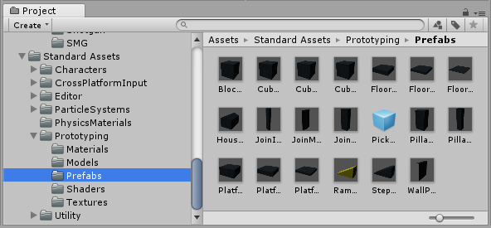

Рисунок 3.1 – Стандартні елементи прототипування

### Примітив рук гравця і зброї

Одним з підходів оптимізації ігрових моделей є спрощене представлення ігрового персонажу в іграх від першої особи. В данному випадку було прийнято рішення про представлення ігрового персонажу в вигляді капсули з руками. Капсула є стандартним примітивом доступним у Unity, а у Unity Asset Store було знайдено пакет зброї з відповідними примітивами рук, шаблонами анімації і скриптом відображення анімації рук. Приклад одного з знайдених примітивів наведено на рис. Рисунок 3.2.

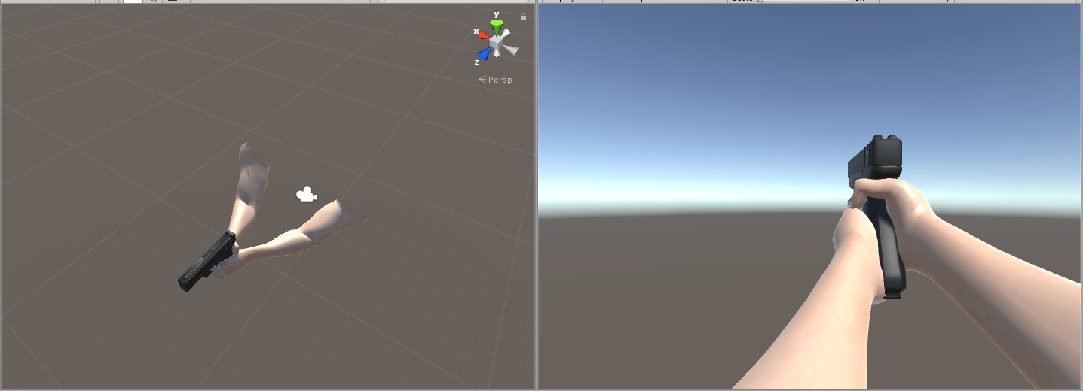

Рисунок 3.2 – Примітив рук з пістолетом Glock

### Примітив ігрового супротивника

Примітив ігрового супротивника було створено за допомогою середовища Adobe Fuze CC (рис. Рисунок 3.3). Після цього за допомогою середовища Adobe Mixamo (рис. Рисунок 3.4) було сформовано пакет анімацій персонажу. Завершивши анімування персонажу відповідну модель було завантажено.

Adobe Fuze CC і Adobe Mixamo є дуже гарним інструментарієм для розробників ігор, оскільки дозволяють достатньо швидко створити і анімувати унікальних персонажів моделі яких легко імортуються в Unity.

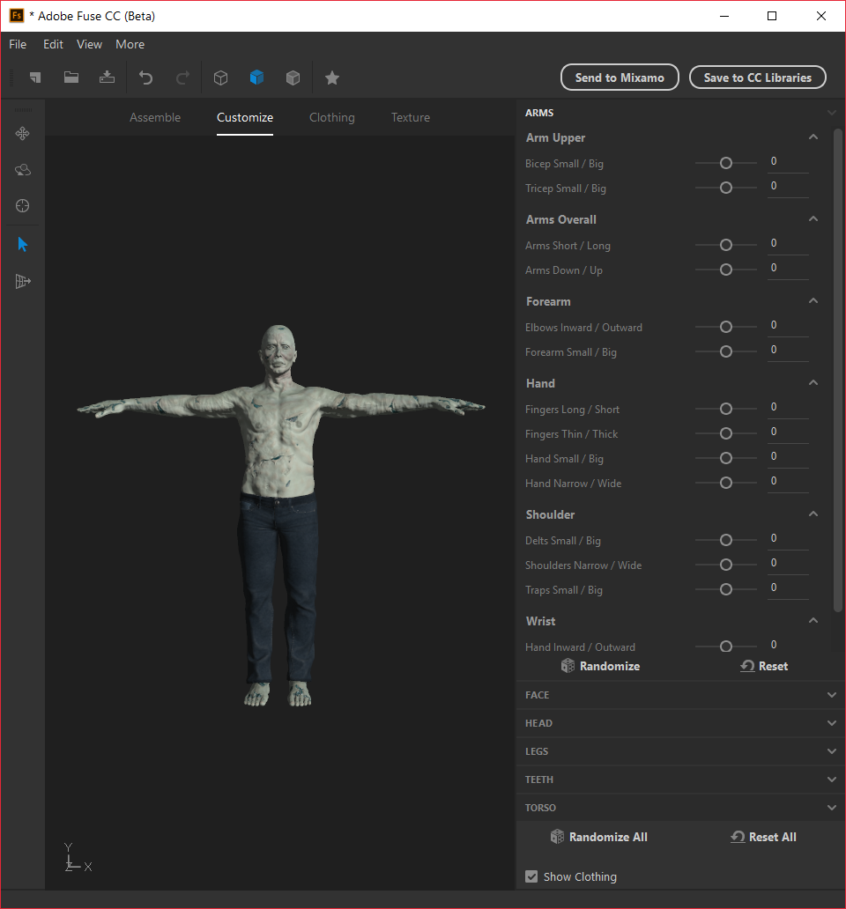

Рисунок 3.3 – Середовище Adobe Fuze CC

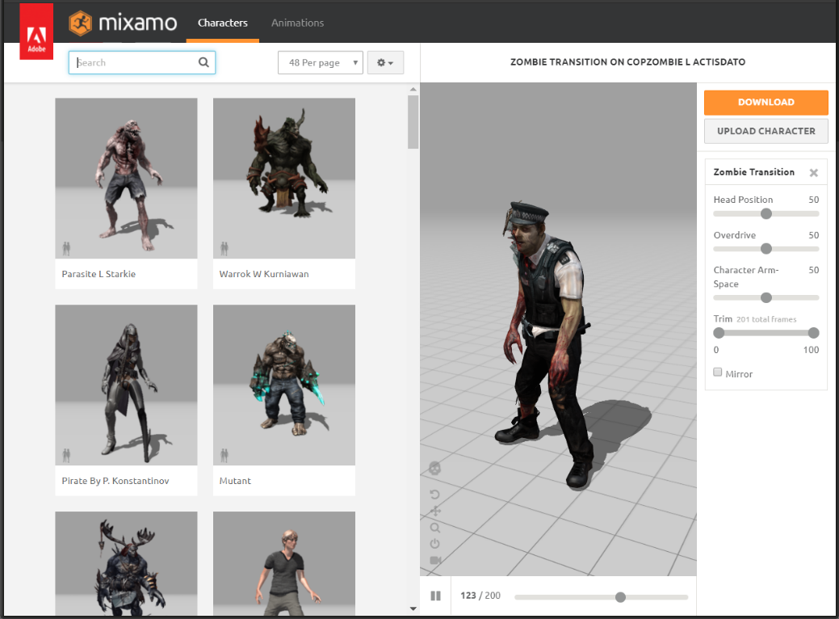

Рисунок 3.4 – Середовище Adobe Mixamo

## Створення сцени головного меню

Реалізація ігрового меню здійснювалась в 2 етапи. Перший етап включає в себе реалізацію сцени і інтерфейсів головного меню, а другий етап написання програмного коду, який виконує передбачені ігровим меню дії.

Результатом першого етапу розробки стала сама сцена головного меню наведена на рис. Рисунок 3.5. У корні сцени знаходять головна камера сцени, інтерфейси меню і декорації сцени. У об’єкті інтерфейсів меню знаходяться полотна інтерфейсів, менеджер аудіо меню і скрипт визначення подій інтерфейсу.

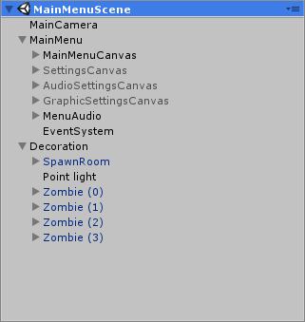

Рисунок 3.5 – Структура сцени головного меню

Реалізація програмної логіки даної сцени представлена за допомогою чотирьох скриптів. Перший з них Menu Manager, який реалізує загальну функціональність головного ігрового меню і усі побочні функції які не обхідні для функціонування меню. Цей скрипт є компонентом об’єкту MainMenu, його параметри наведено на рис. Рисунок 3.6. Також використання методів цього скрипту можна знайти у обробниках дій елементів інтерфейсу меню, які переводять до іншого полотна інтересу чи сцени.

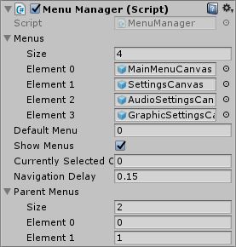

Рисунок 3.6 – Параметри компоненту Menu Manager об’єкту MainMenu

## Створення ігрових сцен

Створення першої ігрової сцени, як і усіх ігрових сцен виконувалося в декілька етапів. Першим етапом створення була побудова ігрової локації і створення базових скриптів початку гри. На другому етапі на сцену було додано ігрового персонажу і реалізовано відповідну логіку. На третьому етапі було реалізовано механіки роботи зі зброєю. На четвертому етапі до сцени було реалізовано ігрову механіку магазину. На п’ятому етапі було реалізовано ігрову механіку супротивника. На шостому етапі було реалізовано механіку генерації ігрових супротивників.

Створення подальших ігрових сцен є більш простим, оскільки уже створено відповідні елементи і необхідно просто переносити їх до відповідних сцен і здійснювати необхідні налаштування.

### Побудова ігрової локації і створення базових скриптів початку гри

В рамках проекту було створено дві ігрові сцени з різним рівнем важкості гри. Структура відповідних ігрових сцен наведена на рис. Рисунок 3.7.

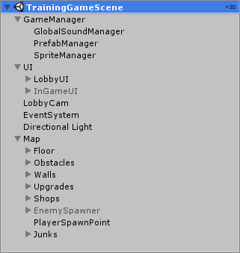 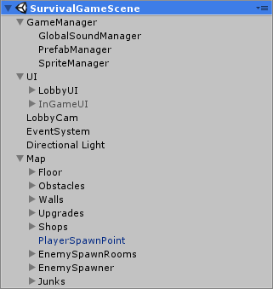

Рисунок 3.7 – Структура розроблених ігрових сцен

Ініціалізація гри здійснюється за допомогою компонента Game Manager відповідного об’єкту. Параметри даного компоненту наведені на рис. Рисунок 3.8. Він розміщує компонент ігрового персонажу в точці входу, перемикає камеру загального виду на вид з ігрової камери.

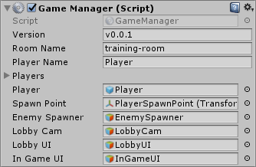

Рисунок 3.8 – Компонент Game Manager об’єкту GameManager

Після переміщення ігрового персонажу виводиться анімаційний екран, який повідомляє про початок гри. За виведення даного ігрового екрану відповідає компонент Startup Text, що входить до полотна Startup. Параметри даного компоненту зображені на рис. Рисунок 3.9.

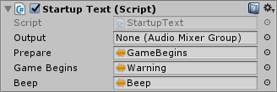

Рисунок 3.9 – Компонент Startup Text полотна Startup

### Реалізація ігрового персонажу

Як було зазначено ігровий персонаж додається на ігрову сцену після запуску гри. Він представляє собою об’єкт Player. Структура цього об’єкту наведена на рис. Рисунок 3.10.

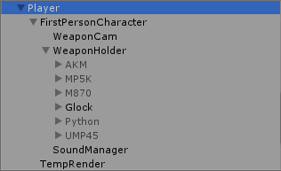

Рисунок 3.10 – Структура об’єкту Player

За здійснення контролю переміщення ігрового персонажу відповідає стандартний компонент First Person Controller. Параметри налаштування даного контролеру наведені на рис. Рисунок 3.11.

Також було реалізовано механіки ігрового здоров’я, ігрового рівня та ігрового капіталу. За реалізацію відповідних механік відповідають компоненти: Health Manager, Level System та Fund System відповідно. Окрім цього було реалізовано компонент Player, який відповідає за відстеження здоров’я гравця і в випадку його смерті за перехід до екрану завершення гри. Параметри відповідних компонентів наведені на рис. Рисунок 3.12.

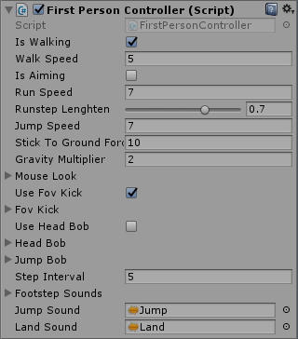

Рисунок 3.11 – Компонент First Person Controller об’єкту Player

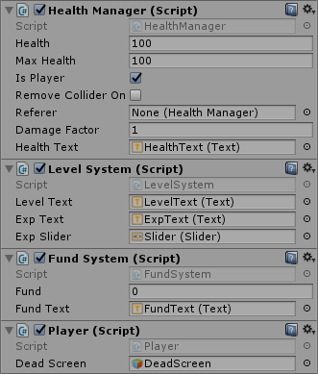

Рисунок 3.12 – Параметри реалізованих компонентів гравця

### Реалізація ігрової механіки роботи зі зброєю

Доступна гравцю зброя знаходиться в об’єкті WeaponHolder, а за базову роботу з нею відповідає компонент Weapon Manager. Примірний зміст об’єкту WeaponHolder можна побачити на рис. Рисунок 3.10, а параметри компоненту Weapon Manager можна побачити на рис. Рисунок 3.13.

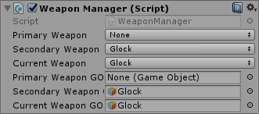

Рисунок 3.13 – Параметри компоненту Weapon Manager

Зброя представляє собою об’єкт, який складається з самої моделі зброї і рук гравця. Як вже було сказано відповідні моделі зброї було отримано з Unity Asset Store. Для реалізації механіки зброї було створено декілька скриптів, які забезпечують її роботу. Ці скрипти повинні бути включені, як компоненти до об’єкту зброї.

Першим з цих компонентів є WeaponBase, який відповідає за базові параметри і функціональність зброї (здійснення пострілів, перезаряджання зброї, тощо). Другим і третім компонентами є компоненти Weapon Sway і Weapon Bob, які відповідають за розкачування і підстрибування зброї відповідно. Четвертий компонент відповідає за озвучення анімованих дій зброї і було прийнято, що його назва відповідає назві відповідної зброї.

Приклад застосування розглянутих компонентів для початкового пістолету (Police Glock 9mm) наведений на рис. Рисунок 3.14 – Рисунок 3.16.

Такий підхід для реалізації зброї дозволяє запобігати повторного написання коду і робить досить простою систему розширення озброєння у грі у відповідності до існуючих класів зброї. У випадку нового класу зброї потрібно буде модифікувати тільки один скрипт – WeaponBase.

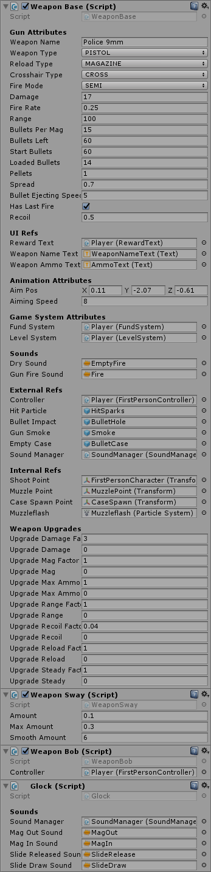

Рисунок 3.14 – Параметри компоненту Weapon Base



Рисунок 3.15 – Параметри компонентів Weapon Sway і Weapon Bob



Рисунок 3.16 – Параметри компоненту Weapon Bob

### Реалізація ігрової механіки магазину

За реалізацію ігрового магазину відповідають два компоненти Shop і Shop Detector. Компонент Shop вказує на параметри точки ігрового магазину, приклад такого наведено на рис. Рисунок 3.17. В той час, коли Shop Detector є компоненту об’єкту Player і виконує обробку купівлі в ігровому магазині. Параметри цього компоненту наведені на рис. Рисунок 3.18.

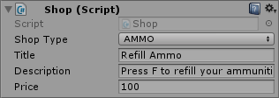

Рисунок 3.17 – Параметри компоненту Shop

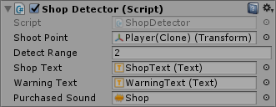

Рисунок 3.18 – Параметри компоненту Shop Detector

### Реалізація ігрової механіки супротивника

Реалізація ігрової механіки супротивника здійснюється за допомогою трьох базових компонентів. Першим з них є Health Manager яким ми вже створили під час реалізації ігрових механік гравця. Другим є Kill Reward, який відстежує смерть супротивника і надає гравцю нагороду.

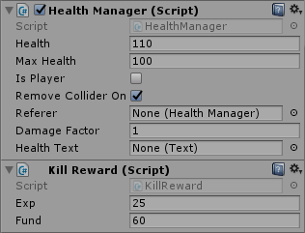

Рисунок 3.19 – Параметри компонентів Health Manager і Kill Reward

За ігрову логіку (переслідування, атака, тощо) ігрового супротивника відповідає компонент Chasing. Його параметри наведені на рис. Рисунок 3.20.

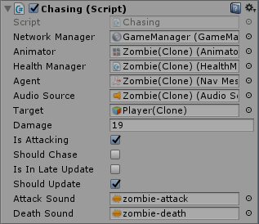

Рисунок 3.20 – Параметри компоненту Chasing

### Реалізація ігрової механіки генерації супротивників

За генерацію супротивників відповідає компонент Enemy Spawner. Він знаходиться в об’єкті, який зберігає точки генерації супротивників. Параметри даного компоненту наведено на рис. Рисунок 3.21.

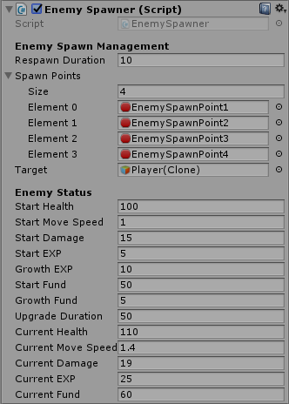

Рисунок 3.21 – Параметри компоненту Enemy Spawner

## Реалізація сцени завершення гри

Сцена завершення гри реалізована за принципом сцени головного меню. Але з певними змінами. Її структура наведена на рис. Рисунок 3.22.

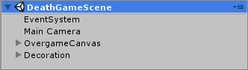

Рисунок 3.22 – Структура сцени завершення гри

# Методика роботи з відеогрою

## Меню запуску гри «Unity»

Для завантаження гри необхідно запустити файл програми (*.exe). В результаті з'явіться вікно парамерів «Unity», в є вкладки «Graphics» та «Input».

На вкладці «Graphics» (рис. Рисунок 4.1) можна активувати флаг «Windowed» для запуску гри в віконному форматі, кнопки «Play!» та «Quit» для початку гри та завершення програми, відповідно, а також доступні параметри налаштування розширення, якості графіки та дисплею для запуску.

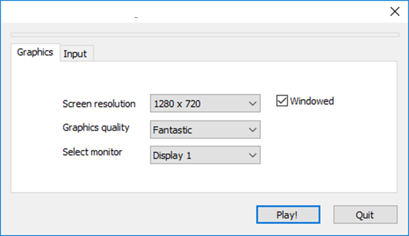

Рисунок 4.1 – Вкладка «Graphics» вікна конфігурації програми «Unity»

Вкладка «Input» (рис. Рисунок 4.2) дозволяє переглянути і змінити доступні для керування клавіші.

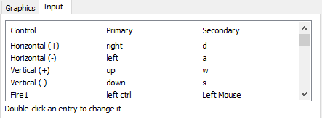

Рисунок 4.2 – Вкладка «Input» вікна конфігурації програми «Unity»

## Головне ігрове меню

Головне ігрове меню (рис. Рисунок 4.3) дозволяє почати гру в одному з двох режимів – тренування і виживання, перейти до меню налаштування, а також вийти з гри.

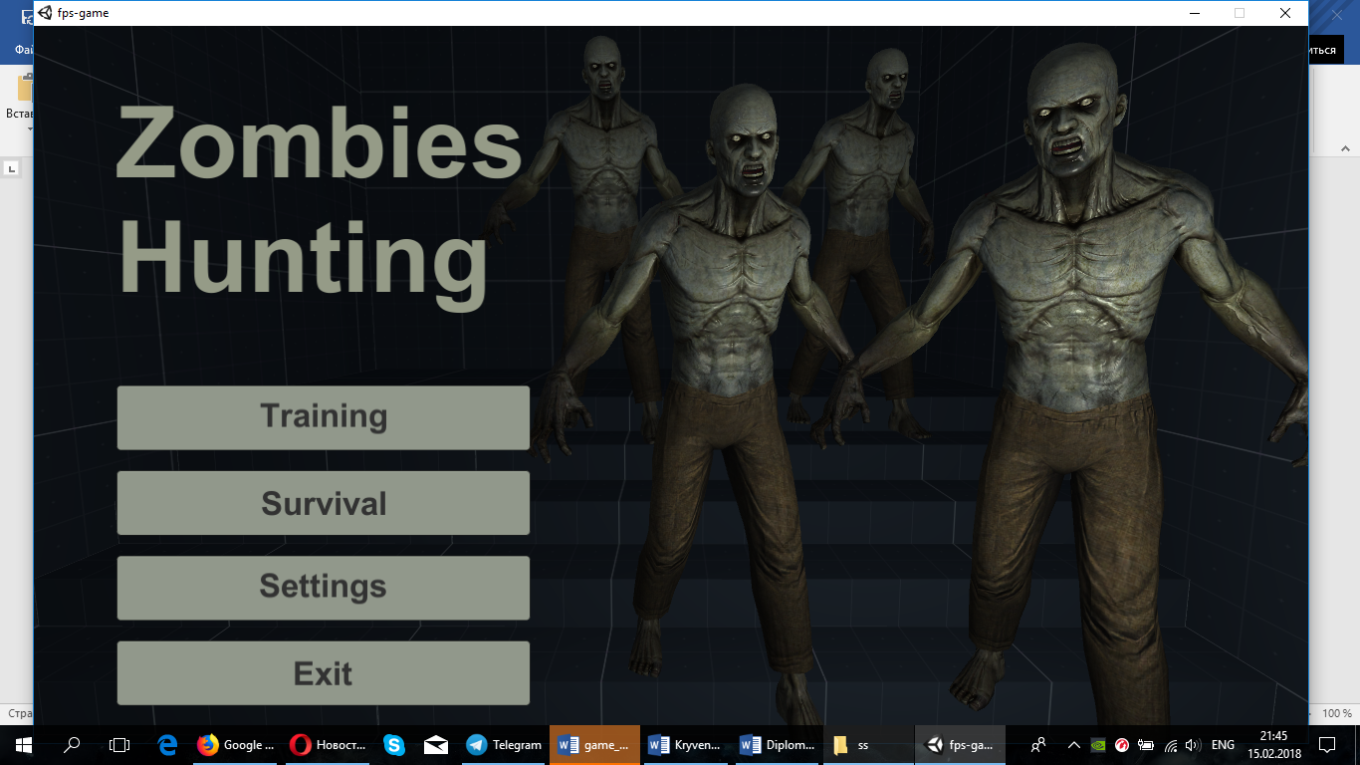

Рисунок 4.3 – Головне ігрове меню

Для гри у тренувальному режимі потрібно натиснути на клавішу з назвою «Training”, а для гри у режимі виживання – «Survival”. Після чого запускається відповідна сцена гри. Для переходу до налаштувань, де можна змінити параметри графіки та звуку, потрібно натиснути кнопку з назвою «Settings”. Для завершення гри потрібно натиснути на кнопку «Exit”, після чого гра закриється.

## Екран налаштувань

Екран налаштувань «Settings» (рис. Рисунок 4.4) запускається з головного меню. На цьому екрані доступно три кнопки. Перша «Audio setting» відобразить під меню налаштування гучності (рис. Рисунок 4.5). Друга «Graphics setting» – під меню налаштування графіки (рис. Рисунок 4.6). Третя «Back» – поверне до головного меню.

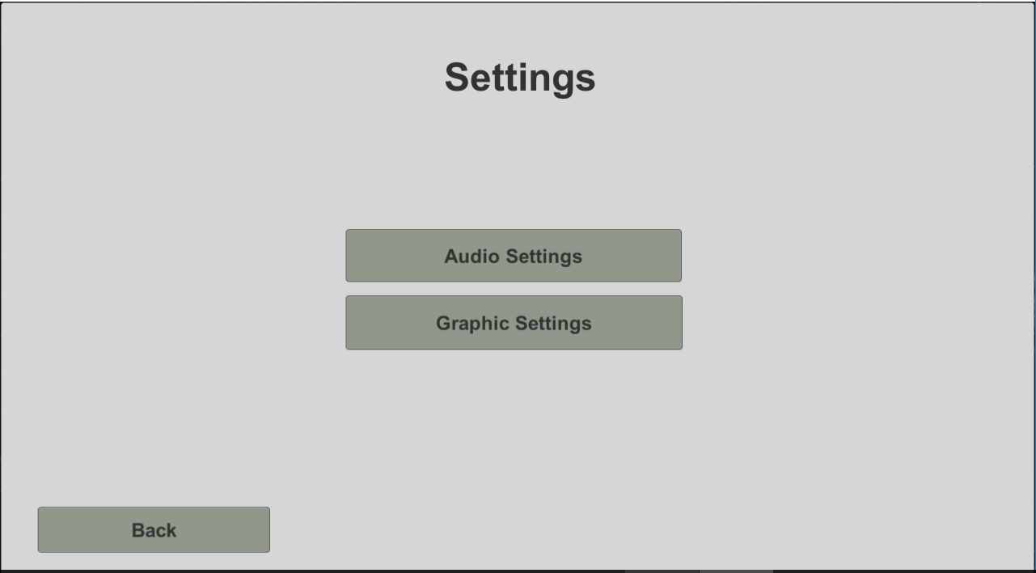

Рисунок 4.4 – Меню налаштувань гри

У підменю налаштуваннях звуку можна змінити загальну гучність «Master Volume», гучність ефектів «SFX Volume», та гучність музики «Music Volume». А також повернутися до меню налаштування за допомогою кнопки «Back».

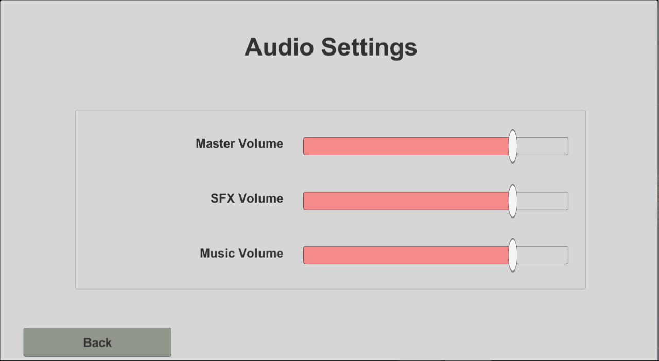

Рисунок 4.5 – Підменю налаштування гучності

У підменю налаштування графіки також є три пункти які можна змінювати: розширення екрану – «Resolution», відображення в повноераному режимі – «Full Screen», та якість зображення – «Quality». І аналогічним чином за допомогою кнопки «Back» можна повернутися до меню налаштування.

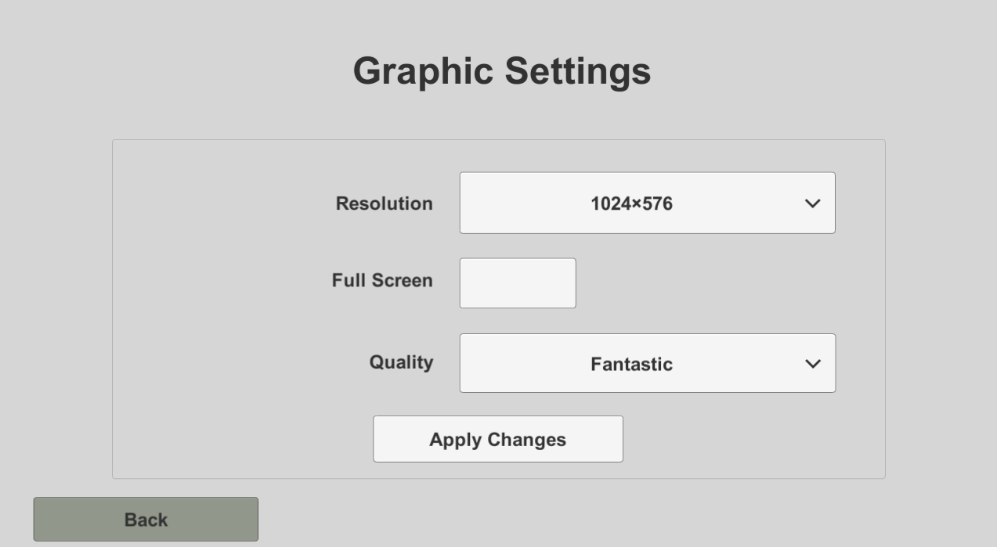

Рисунок 4.6 – Підменю налаштування графіки

## Головна ігрова локація

Після натиснення кнопки початку гри на головному меню запускається відповідна до обраного режиму ігрова локація (рис. Рисунок 4.7). Обидві ігрові локації представлені 3D сценами з простим дизайном, які мають різні проходи та підйоми. Хоча ігрові локації в обох режимах хоча схожі, але вони відрізняються. Одними з таких відмінностей можна назвати більшу кількість товарів ігрового магазину і кількість точок генерації супротивників в режимі виживання.

Гравець дивиться на ігрову локацію з точки зору першої особи, яка знаходиться на рівні очей, та переміщується разом з персонажем.

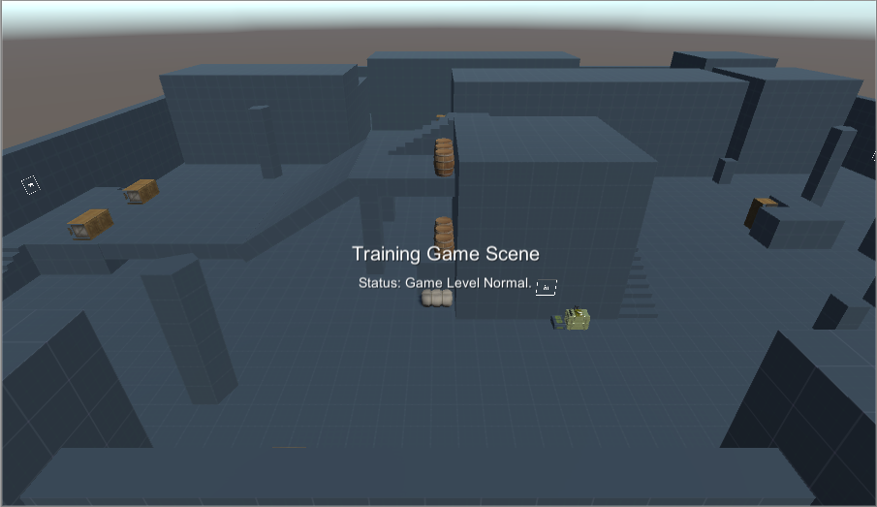

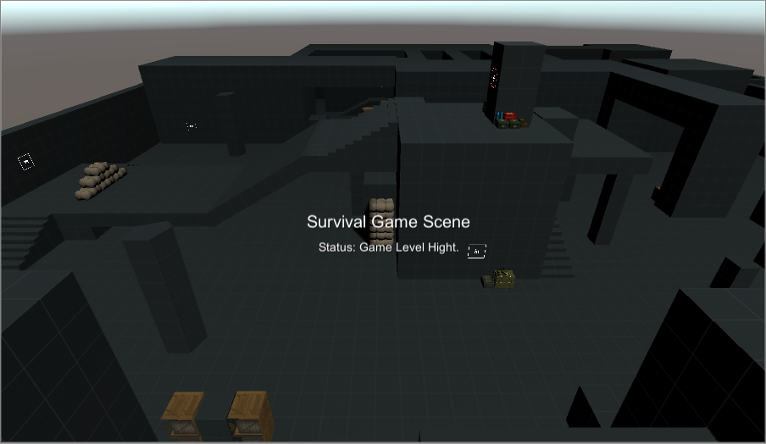

Рисунок 4.7 – Загальний вигляд ігрових локації

Механіка гри заснована на принципах відкритого світу. На сцені присутній ігровий магазин де можна придбати зброю, аптечки чи покращення. Ігровий магазин представлений компонентами розташованими на сцені. Про можливість взаємодіяти з ними повідомляється користувачу знизу на екрані. При взаємодії з цими компонентами користувач може отримати зброю, відновлення рівня здоров’я, прискорення перезарядки, зменшення віддачі, посилення шкоди, тощо. Для здійснення покупки гравець повинен накопичити достатньо грошей, та підбігти до відповідного компоненту магазину.

Персонаж пересувається по локації з урахуванням реальних законів фізики. Маніпулювання ігровим персонажем відбувається за допомогою клавіатури і миші. Гравець може рухатись по карті натискаючи кнопки «WASD», а для обертання камери гравець може посунути мишу у відповідному напрямку. Для здійснення стрільби гравець може натиснути ліву кнопку миші чи Ctrl.

## Завершення гри

Закінчення гри можливо тільки за одним сценарієм – смертю гравця. Тобто метою гри є прожити якомога довше. Після смерті гравцю відображується екран завершення гри (рис. Рисунок 4.8) з якого він може повернутися до головного меню гри натиснувши на кнопку «Back to menu».

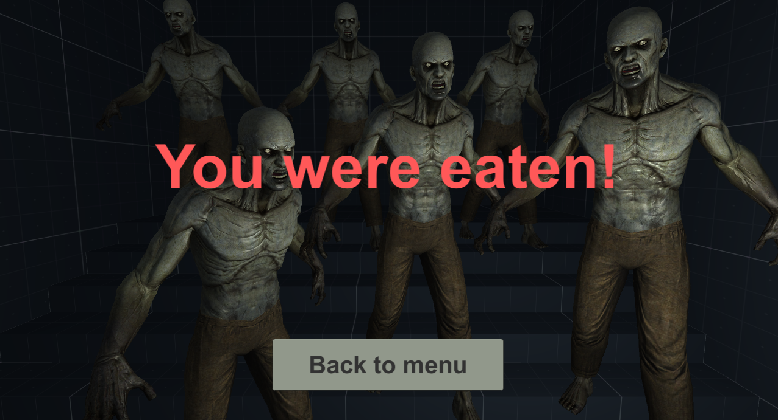

Рисунок 4.8 – Екран завершення гри

# Тестування відеоігорового додатку

## Загальні положення тестування

Тестування програми займає багато часу і є достатньо складним процесом. Тестування відеогри здійснювалося після кожного з під етапів розробки, а також по її завершенню для виявлення пропущених недоліків. Такий підхід до тестування називають інтеграційним.

Інтеграційне тестування, як не що інше, підходить для тестування ігрових додатків і дозволяє виявити проблеми на різних етапах розробки. Тестування методом інтеграції має на увазі під собою три рівні тестування:

1. Тестування компонентів. Цей рівень має чотири етапи: постановка завдання, визначення очікуваного результату, розробка модулю, перевірка його відповідним вимогам.
2. Інтеграційне тестування. Воно полягає в перевірці сумісності роботи моделей після написання одного з них. Це спрямовано на перевірку взаємодії інтегрованого модуля з існуючими компонентами.
3. Системне тестування. Цей вид тестування готової системи (ігрового додатку) на працездатність. Підсумкове тестування програми, яка покликана виявити недоліки, які були не виявлені в інтеграційному тестуванні. Також можливо, що на цьому етапі тестування перероблятиметься призначений для користувача інтерфейс додатків.

Для поліпшення якості тестування та скорочення кількості тестів використовувалися формальний та інтуїтивний підходи до тестування. Окрім цього в комерційній розробці зазвичай тестування першими двома методами здійснюється розробниками продукту за принципом білої скрині, а третій – кваліфікованою командою тестувальників за принципом чорної скрині.

## Проходження компонентного і інтеграційного тестування

Тестування здійснювалося відповідно до порядку розробки описаного раніше. Після реалізація і тестування окремого компоненту він включався до проекту і здійснювалось його інтеграційне тестування.

З початку повністю було розроблено сцену ігрового меню і перевірено її роботоздатність. Після чого почалась створення ігрової сцени режиму тренування. По мірі того як створювались і додавались компоненти даної сцени проводилось тестування. Яке виявляло недоліки, які були упущені при написанні вихідного коду. Після створення ігрової сцени режиму тренування було створено сцену виживання, але на ній тестування проводилось за спрощеним режимом, оскільки вона наслідує майже усі компоненти наявні у першій сцені. Результуючим стало створення екрану завершення гри, який виводиться після смерті гравця і його впровадження в систему та тестування.

## Проходження системного тестування

Після завершення активної стадії розробки почався процес системного тестування. Він включив до себе тестування системи за деякими підходами сірої та чорної скринь.

Тестування проводилось на декількох комп’ютерах з різними відеокартами і розширеннями екрану. Під час тестування у грі не було знайдено істотних недоліків і прорахунків при розробці. Тобто гра показала себе працездатною.

Але було виявлено не критичні проблеми з оптимізацією і сіткою навігації, що поводить до не зовсім очікуваної поведінки, але вона не вибивається за рамки не нормального.

## Технічні специфікації обладнання тестування

Як було сказано тестування розробленнної відеогри здіснювалось на різних комп’ютерах. Технічні спеціфікації деяких компьютерів на яких проводилось тестуванн наведені на рис. Рисунок 5.1 – Рисунок 5.6. Технічні характеристики інших компьютерів тестування наведені у додатку А.

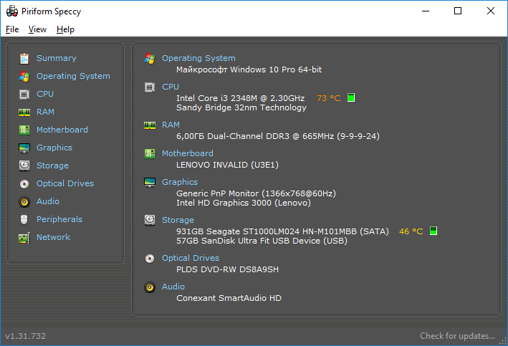

Рисунок 5.1 – Технічні специфікації одного з компьютерів тестування

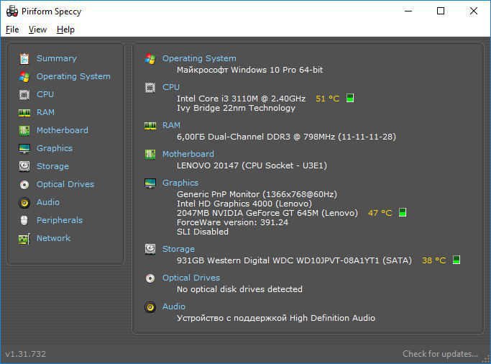

Рисунок 5.2 – Технічні специфікації одного з компьютерів тестування

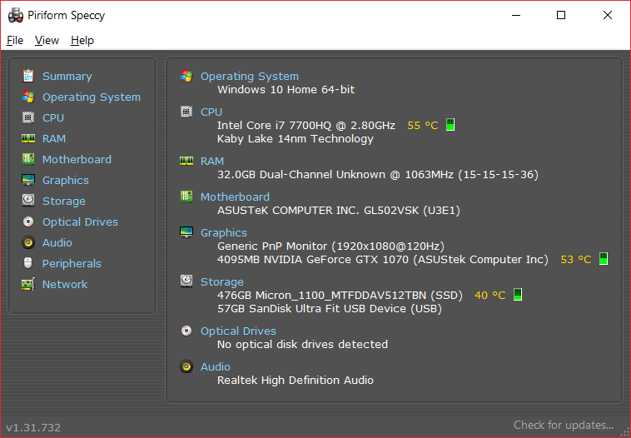

Рисунок 5.3 – Технічні специфікації одного з компьютерів тестування

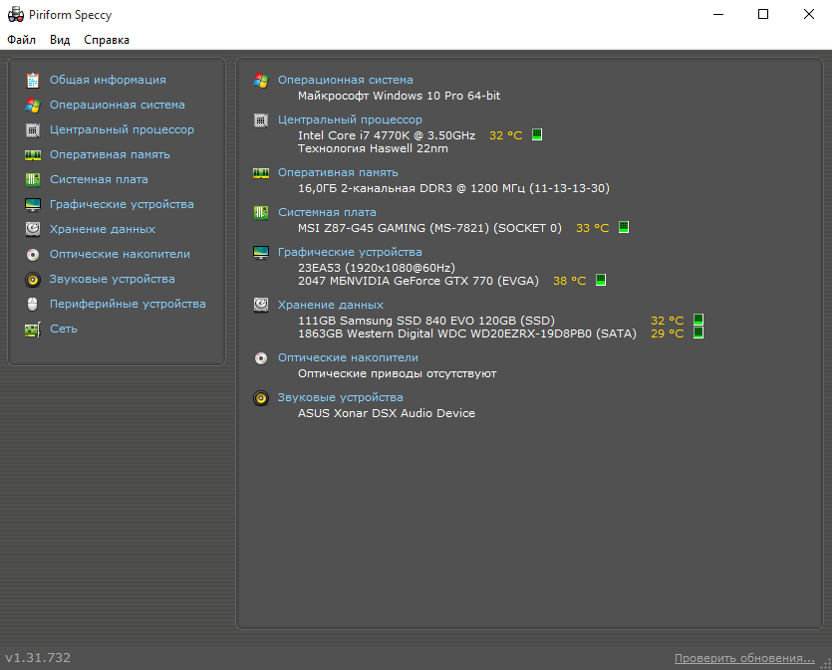

Рисунок 5.4 – Технічні специфікації одного з компьютерів тестування

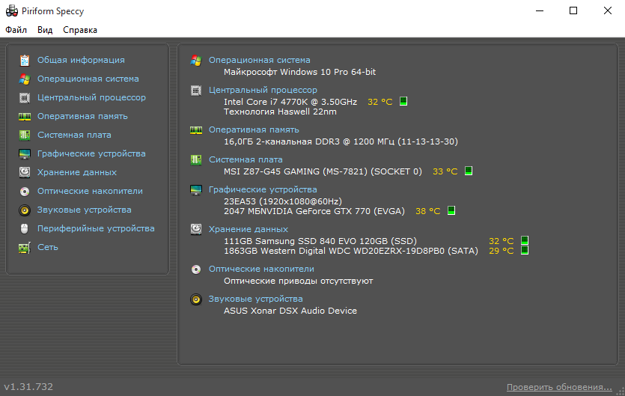

Рисунок 5.5 – Технічні специфікації одного з компьютерів тестування

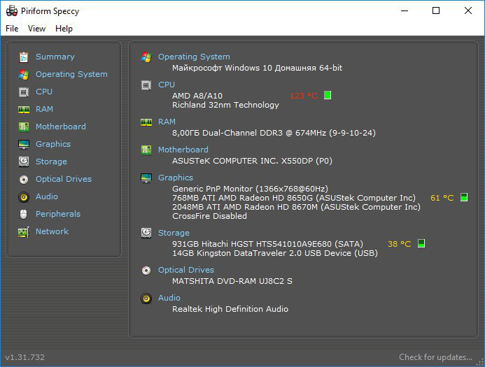

Рисунок 5.6 – Технічні специфікації одного з компьютерів тестування

## Виявлення особливостей поведінки під час тестування

Під час виконання тестування розробленного ігрового продукту була виявленна не документованна ігрова особливість. Ця особливість сподобалась гравцям і було прийнято рішення залишти цю ігрову особливість в вигляді окремої ігрової механіки.

Суть відповідної механки полягає в тому, що якщо граць стає на край платформи чи предмету, а координата, до якої рухаються персонажі супротивників, зміщується до низу. Це дозволяє сформувати товпу ігрових супротивників стрибнувши на яку гравець зможе переміщуватися згори товпи. При цьому ігрові супротивники не будуть наносити ніякої шкоди. Приклад використання ігрової механіки наведено на рис. Рисунок 5.7 – Рисунок 5.8.

Причною винекнення такої повідінки є параметри побудови мапи переміщень на базі NavMesh і компоненту NavMesh Agent, що забезпечує пересування ігрових супротивників. Коли центр обєкту зміщується за межі платформи, то NavMesh Agent не може прорахувати маршут до гравця і тому розраховує маршрут до точки проекції гравця на мапу переміщень.

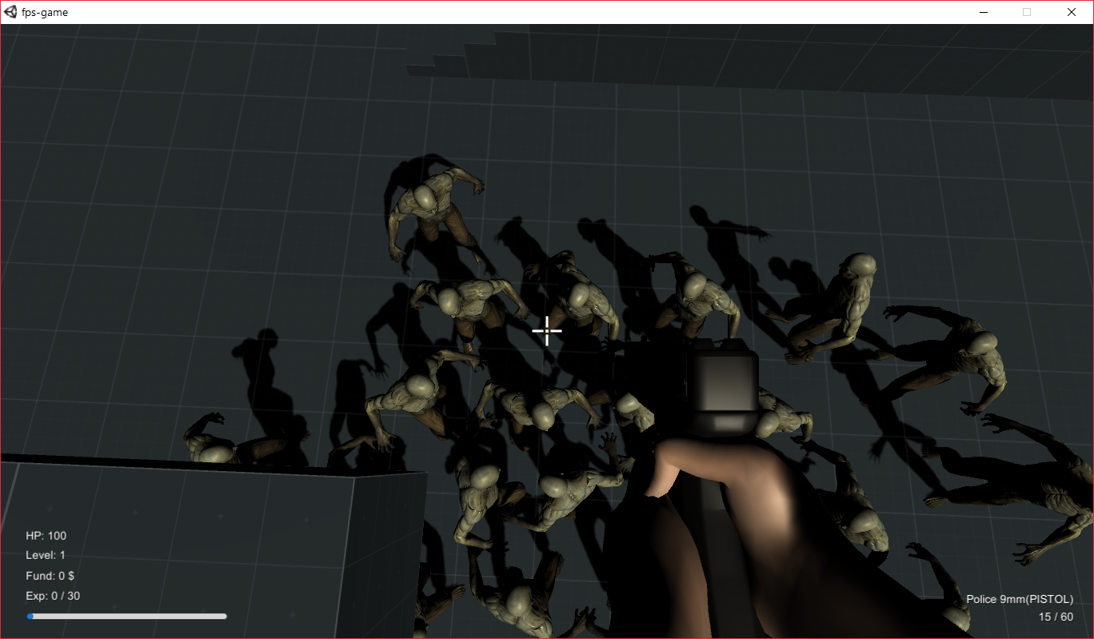

Рисунок 5.7 – Формування товпи ігрових супротвників

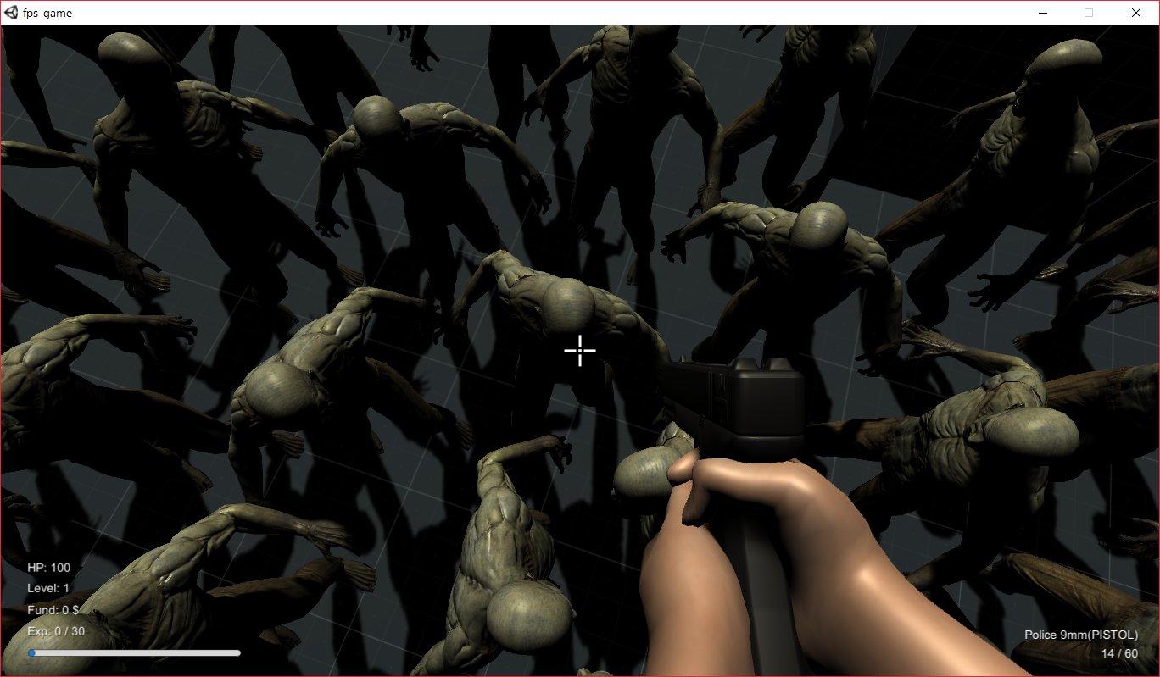

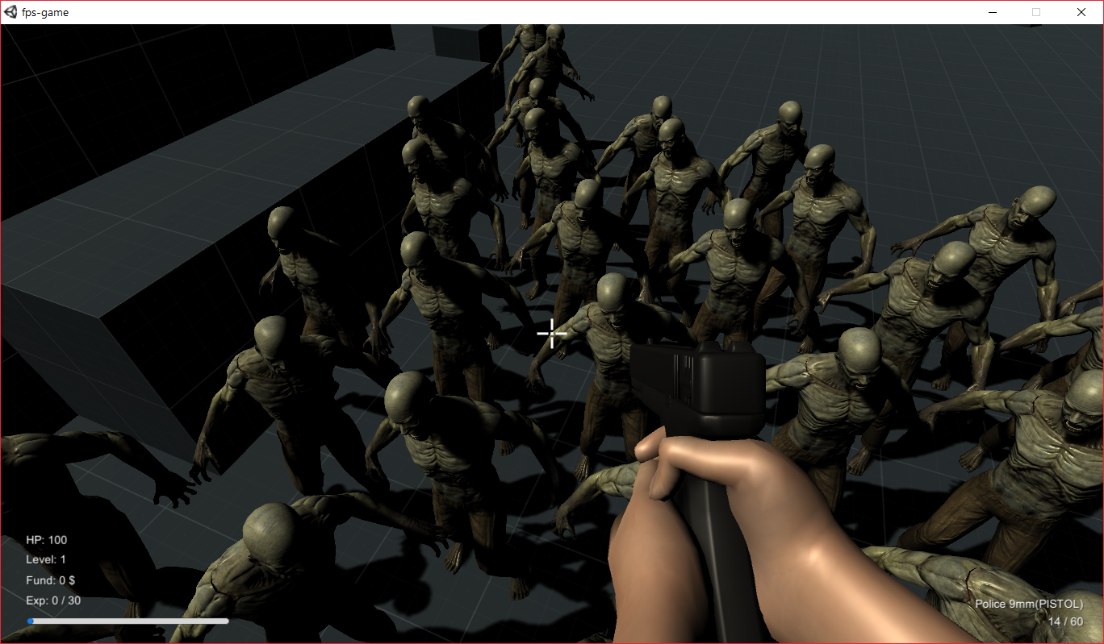

Рисунок 5.8 – Переміщення згори товпи ігрових супротивників

# Висновки

В процесі виконання проекту були розглянуті засоби проектування і реалізації відеоігор, а також інший інструментарій. Окрім цього було розглянуто найбільш поширені технології та засоби для реалізацій ігрових механік, відповідних за жанром ігор.

На базі розглянутої інформації, а також ознайомлення з практичним досвідом інших розробників була спроектована і реалізована відеогра у жанрі зомбі шутер на виживання.

Результати тестування підтвердили працездатність розробленого ігрового додатку. Розроблена гра підтверджує можливість використання ігрового рушію Unity для створення тривимірних відеоігор відповідного жанру.

У подальшому розвитку проекту можна виконати наступні дії: провести роботу з оптимізації ігрвоого оточення, виправити проблеми з сіткою навігації, розширенню списку ігрового контенту, розширення кількості доступних ігрових локацій, реалізувати контрролери для інших платформ.

# Перелік викорастаних джерел

1. Newzoo Free 2016 Global Games Market // an overview of trends & insights - June 2016 [Електронний ресурс] – Режим доступу. – URL: <http://resources.newzoo.com/hubfs/Reports/Newzoo_Free_2016_Global_Games_Market_Report.pdf> (Дата звернення: -)
2. Этапы разработки игры для мобильных платформ. Сергей Ананькин [Електронний ресурс] – Режим доступу. – URL: <https://pixonic.com/ru/posts/237> (Дата звернення: -).
3. Этапы разработки игры для мобильных платформ. Сергей Ананькин [Електронний ресурс] – Режим доступу. – URL: <https://pixonic.com/ru/posts/237> (Дата звернення: -).
4. Обзор популярных движков для разработки [Електронний ресурс] – Режим доступу. – URL: <http://gamesisart.ru/game_dev_create.html> (Дата звернення: -).
5. List of game engines [Електронний ресурс] – Режим доступу. – URL: <https://en.wikipedia.org/wiki/List_of_game_engines> (Дата звернення: -).
6. Unity Community [Електронний ресурс] – Режим доступу. – URL: <http://wiki.unity3d.com/index.php/Main_Page> (Дата звернення: -).
7. Руководство Unity [Електронний ресурс]. – Режим доступу: <https://docs.unity3d.com/ru/current/Manual/index.html>. (Дата звернення: 10.05.2017)
8. Хокинг, Джозеф. Unity – в действии. Мультиплатформенная разработка на C# : [рус.]. – 2. – СПб : Питер, 2016. – 336 с. – ISBN 978-1617292323
9. Торн, Алан. Искусство создания сценариев в Unity : [рус.]. - СПб : ДМК, 2016. - 362 с.
10. A K Peters. Game Engine Architecture, Second Edition/ Peters A K; 2015 – 1052 с.
11. Robert Nystrom Game Programming Patterns / Nystrom Robert Genever Benning; 1 edition 2014 – 354.с.
12. [Game Programming Patterns](http://gameprogrammingpatterns.com/) [Електронний ресурс] – Режим доступу. URL: <http://gameprogrammingpatterns.com/contents.html> (Дата звернення: 19.04.2017).
13. Patrick Felicia. A Beginner's Guide to 2D Platform Games with Unity: Create a Simple 2D Platform Game and Learn to Code in C# in the Process (Kindle Edition) / Felicia Patrick. – Felicia Patrick, 2016. – 144 с.
14. Alex Okita. Learning C# Programming with Unity 3D / Alex Okita. – CRC Press, 2014. – 671 Pages.
15. Patrick Felicia. A Beginner's Guide to 2D Platform Games with Unity: Create a Simple 2D Platform Game and Learn to Code in C# in the Process (Kindle Edition) / Patrick Felicia. – Patrick Felicia, 2016. – 144 Pages.
16. Кенни Ламмерс. Шейдеры и эффекты в Unity. Книга рецептов / Кенни Ламмерс. – ДМК Пресс, 2014. – 274 Pages.
17. Brian Moakley. Unity Games by Tutorials: Make 4 Complete Unity Games from Scratch Using C# / Brian Moakley, Mike Berg and other. – Apress, 2016. – 352 Pages.
18. Jere Miles. Unity 3D and Playmaker Essentials: Game Development from Concept to Publishing / – CRC Press, 2016. – 482 Pages.
19. Joe Hocking. Unity in Action: Multiplatform Game Development in C# with Unity 5 / Joe Hocking. – Manning, 2015. – 327 Pages.
20. Jere Miles. Unity 3D and PlayMaker Essentials: Game Development from Concept to Publishing / Jere Miles. – CRC Press, 2016. – 482 Pages.
21. Alan Thorn. Mastering Unity Scripting / Alan Thorn. – CRC Press, 2015. – 482 Pages.
22. Sue Blackman, Adam Tuliper. Learn Unity for Windows 10 Game Development / Sue Blackman, Adam Tuliper. – Apress, 2016. – 572 Pages.
23. John P. Doran. Unity Game Development Blueprints / John P. Doran.– Paperbac, 2014. – 297 Pages.

# Додаток А Параметри інших комп'ютерів тестування

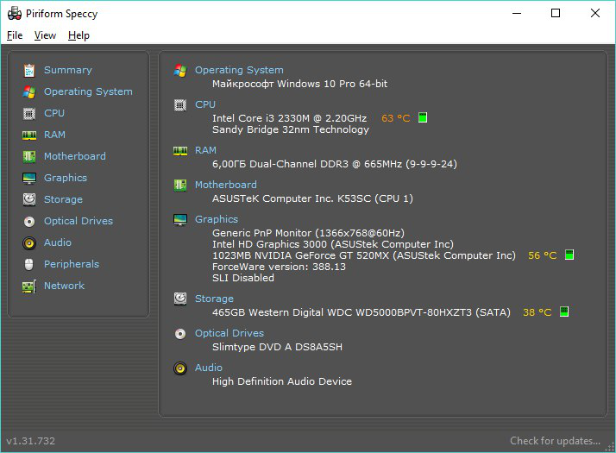

Рисунок А.1 – Технічні специфікації одного з компьютерів тестування

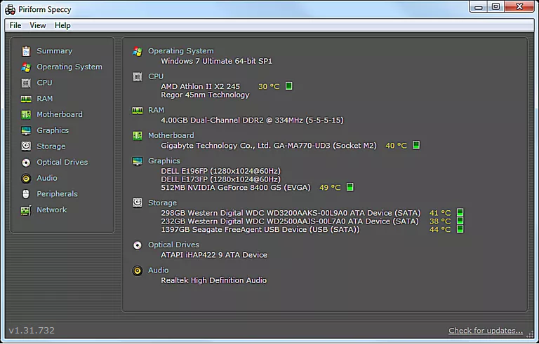

Рисунок А.2 – Технічні специфікації одного з компьютерів тестування

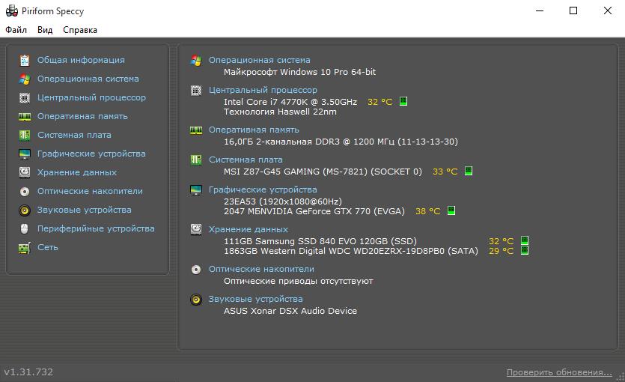

Рисунок А.3 – Технічні специфікації одного з компьютерів тестування

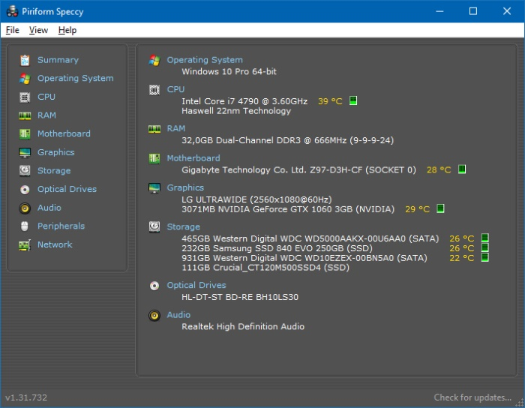

Рисунок А.4 – Технічні специфікації одного з компьютерів тестування

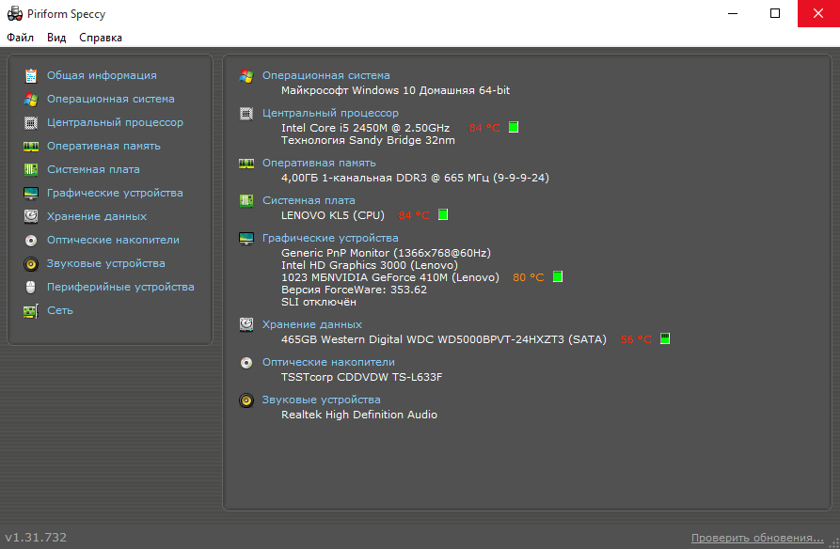

Рисунок А.5 – Технічні специфікації одного з компьютерів тестування

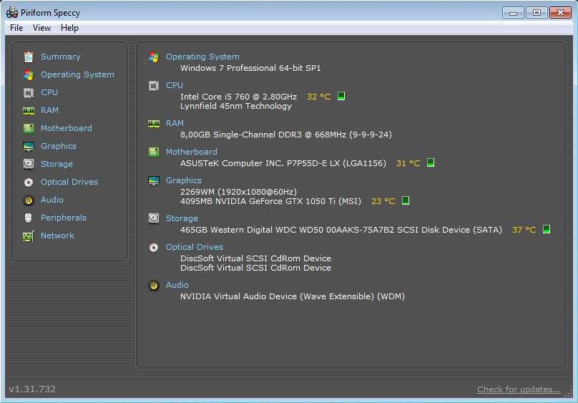

Рисунок А.6 – Технічні специфікації одного з компьютерів тестування

# Додаток Б Лістинг відеогри “Zombies Hunting”

1. Лістинги скриптів, що реалізують функціональність ігрового меню
   1. Лістинг скрипту «MenuManager.cs»

using System.Collections;

using System.Collections.Generic;

using UnityEngine;

using UnityEngine.SceneManagement;

public class MenuManager : MonoBehaviour {

[SerializeField]

private GameObject[] m_menus;

[SerializeField]

private int m_defaultMenu = 0;

private int m_currentMenu;

[SerializeField]

private bool m_showMenus = true;

[SerializeField]

private int m_currentlySelectedOption = 0;

[SerializeField]

private float m_navigationDelay = 0.5f;

private float m_navigationWaitTime = 0;

[SerializeField]

private int[] m_parentMenus;

private MenuAudioManager m_menuAudio;

private bool m_accessingDropDown = false;

void Start()

{

m_currentMenu = m_defaultMenu;

if(m_showMenus)

ShowCurrentMenu();

m_navigationWaitTime = m_navigationDelay;

m_menuAudio = GetComponentInChildren<MenuAudioManager>();

}

void Update()

{

}

public void Button_GoToMenu(int menuIndex)

{

m_currentMenu = menuIndex;

ShowCurrentMenu();

}

public void Button_GoToScene(int sceneIndex)

{

SceneManager.LoadScene(sceneIndex);

}

public void Button_GoToScene(string sceneName)

{

SceneManager.LoadScene(sceneName);

}

public void Button_QuitGame()

{

Application.Quit();

}

public void ShowMenus(bool b)

{

m_showMenus = b;

if(b == false)

{

m_menus[m_currentMenu].SetActive(false);

m_currentMenu = m_defaultMenu;

}

ShowCurrentMenu();

}

private void ShowCurrentMenu()

{

for (int i = 0; i < m_menus.Length; i++)

{

if (i == m_currentMenu)

{

m_menus[i].SetActive(true);

}

else

{

m_menus[i].SetActive(false);

}

}

}

}

* 1. Лістинг скрипту «MenuAudioManager.cs»

using System.Collections;

using System.Collections.Generic;

using UnityEngine;

public class MenuAudioManager : MonoBehaviour {

[SerializeField]

private AudioSource m_sfxAudio;

[SerializeField]

private AudioSource m_musicAudio;

[SerializeField]

private AudioClip m_acceptAudio;

[SerializeField]

private AudioClip m_backAudio;

public void PlayAccept()

{

m_sfxAudio.clip = m_acceptAudio;

m_sfxAudio.Play();

}

public void PlayBack()

{

m_sfxAudio.clip = m_backAudio;

m_sfxAudio.Play();

}

}

* 1. Лістинг скрипту «AudioSettingMenu.cs»

using System.Collections;

using System.Collections.Generic;

using UnityEngine;

using UnityEngine.UI;

using UnityEngine.Audio;

public class AudioSettingsMenu : MonoBehaviour {

[SerializeField]

private Slider m_masterSlider;

[SerializeField]

private Slider m_sfxSlider;

[SerializeField]

private Slider m_musicSlider;

[SerializeField]

private AudioMixer m_mainMixer;

[SerializeField]

private float masterVolume = 0.5f;

void Start ()

{

float returnValue = 0.0f;

//m_mainMixer.GetFloat("MasterVolume", out returnValue);

m_masterSlider.value = masterVolume;

AudioListener.volume = masterVolume;

m_mainMixer.GetFloat("SFXVolume", out returnValue);

m_sfxSlider.value = returnValue;

m_mainMixer.GetFloat("MusicVolume", out returnValue);

m_musicSlider.value = returnValue;

}

void Update()

{

masterVolume = m_masterSlider.value;

AudioListener.volume = m_masterSlider.value;

//m_mainMixer.SetFloat("MasterVolume", m_masterSlider.value);

m_mainMixer.SetFloat("SFXVolume", m_sfxSlider.value);

m_mainMixer.SetFloat("MusicVolume", m_musicSlider.value);

}

}

* 1. Лістинг скрипту «DisplaySettingMenu.cs»

using System.Collections;

using System.Collections.Generic;

using UnityEngine;

using UnityEngine.UI;

public class DisplaySettingsMenu : MonoBehaviour {

private enum EResolution

{

r1024x576,

r1280x720,

r1600x900,

r1920x1080

}

[SerializeField]

private Dropdown m_resolutionDropdown;

[SerializeField]

private Dropdown m_qualityDropdown;

[SerializeField]

private Toggle m_fullScreenToggle;

private int m_width;

private int m_height;

private int m_currentQuality;

private bool m_fullScreen;

void Start ()

{

m_width = Screen.currentResolution.width;

m_height = Screen.currentResolution.height;

m_currentQuality = QualitySettings.GetQualityLevel();

m_fullScreen = Screen.fullScreen;

if(m_width == 1024 && m_height == 576)

{

m_resolutionDropdown.value = (int)EResolution.r1024x576;

}

else if (m_width == 1280 && m_height == 720)

{

m_resolutionDropdown.value = (int)EResolution.r1280x720;

}

else if(m_width == 1600 && m_height == 900)

{

m_resolutionDropdown.value = (int)EResolution.r1600x900;

}

else if (m_width == 1920 && m_height == 1080)

{

m_resolutionDropdown.value = (int)EResolution.r1920x1080;

}

else

{

m_resolutionDropdown.value = (int)EResolution.r1024x576;

}

m_qualityDropdown.value = m_currentQuality;

m_fullScreenToggle.isOn = m_fullScreen;

}

public void UI_ApplyDisplayChanges()

{

switch((EResolution)m_resolutionDropdown.value)

{

case EResolution.r1024x576:

m_width = 1024;

m_height = 576;

break;

case EResolution.r1280x720:

m_width = 1280;

m_height = 720;

break;

case EResolution.r1600x900:

m_width = 1600;

m_height = 900;

break;

case EResolution.r1920x1080:

m_width = 1920;

m_height = 1080;

break;

default:

m_width = 1024;

m_height = 576;

break;

}

m_currentQuality = m_qualityDropdown.value;

m_fullScreen = m_fullScreenToggle.isOn;

QualitySettings.SetQualityLevel(m_currentQuality);

Screen.SetResolution(m_width, m_height, m_fullScreen);

}

}

1. Лістинги скриптів, що реалізують функціональність ігрової сцени
   1. Лістинг скрипту «GameManager.cs»

using System.Collections;

using System.Collections.Generic;

using UnityEngine;

using UnityEngine.UI;

public class GameManager : MonoBehaviour {

[SerializeField] string version = "v0.0.0";

[SerializeField] string roomName = "empty-room";

[SerializeField] string playerName = "Player";

[SerializeField] List<GameObject> players = new List<GameObject>();

public GameObject player;

public Transform spawnPoint;

public GameObject enemySpawner;

public GameObject lobbyCam;

public GameObject lobbyUI;

public GameObject inGameUI;

void Start() {

lobbyCam.SetActive(false);

lobbyUI.SetActive(false);

GameObject playerObj = Instantiate(player, spawnPoint.position, spawnPoint.rotation);

inGameUI.SetActive(true);

enemySpawner.SetActive(true);

enemySpawner.GetComponent<EnemySpawner>().target = playerObj;

}

}

* 1. Лістинг скрипту «GlobalSoundManager.cs»

using System.Collections;

using System.Collections.Generic;

using UnityEngine;

public class GlobalSoundManager : MonoBehaviour {

public void Play(AudioClip clip) {

AudioSource audioSource = gameObject.AddComponent<AudioSource>();

audioSource.clip = clip;

audioSource.Play();

StartCoroutine(RemoveSoundComponent(audioSource));

}

IEnumerator RemoveSoundComponent(AudioSource audioSource) {

yield return new WaitForSeconds(audioSource.clip.length);

Destroy(audioSource);

}

// For support multiplayer, it needs to distinguish between players

public static GlobalSoundManager Get() {

return GameObject.Find("GlobalSoundManager").GetComponent<GlobalSoundManager>();

}

}

* 1. Лістинг скрипту «SoundManager.cs»

using System.Collections;

using System.Collections.Generic;

using UnityEngine;

public class SoundManager : MonoBehaviour {

public void Play(AudioClip clip) {

AudioSource audioSource = gameObject.AddComponent<AudioSource>();

audioSource.clip = clip;

audioSource.Play();

StartCoroutine(RemoveSoundComponent(audioSource));

}

IEnumerator RemoveSoundComponent(AudioSource audioSource) {

yield return new WaitForSeconds(audioSource.clip.length);

Destroy(audioSource);

}

}

* 1. Лістинг скрипту «PrefabManager.cs»

using System;

using System.Collections;

using System.Collections.Generic;

using UnityEngine;

public class PrefabManager: MonoBehaviour {

[Serializable]

public struct PrefabItem {

public string key;

public GameObject prefab;

}

public PrefabItem[] prefabs;

public GameObject GetPrefab(string key) {

GameObject foundPrefab = null;

foreach(PrefabItem prefabItem in prefabs) {

if(prefabItem.key == key) {

foundPrefab = prefabItem.prefab;

break;

}

}

return foundPrefab;

}

public static PrefabManager GetInstance() {

return GameObject.Find("PrefabManager").GetComponent<PrefabManager>();

}

}

* 1. Лістинг скрипту «SpriteManager.cs»

using System;

using System.Collections;

using System.Collections.Generic;

using UnityEngine;

using UnityEngine.UI;

public class SpriteManager : MonoBehaviour {

[Serializable]

public struct SpriteItem {

public string key;

public Sprite sprite;

}

public SpriteItem[] sprites;

public Sprite GetSprite(string key) {

Sprite foundSprite = null;

foreach(SpriteItem sprite in sprites) {

if(sprite.key == key) {

foundSprite = sprite.sprite;

break;

}

}

return foundSprite;

}

public static SpriteManager GetInstance() {

return GameObject.Find("SpriteManager").GetComponent<SpriteManager>();

}

}

* 1. Лістинг скрипту «StartupText.cs»

using System.Collections;

using System.Collections.Generic;

using UnityEngine;

using UnityEngine.UI;

using UnityEngine.Audio;

public class StartupText : MonoBehaviour {

public AudioMixerGroup output;

Text text;

GlobalSoundManager globalSoundManager;

int remainSeconds;

public AudioClip prepare;

public AudioClip gameBegins;

public AudioClip beep;

void Start() {

globalSoundManager = GlobalSoundManager.Get();

globalSoundManager.Play(prepare);

text = GetComponent<Text>();

remainSeconds = 10;

StartCoroutine(StartAnimation());

}

IEnumerator StartAnimation() {

for(int i = remainSeconds; i > 0; i--) {

if(i <= 5) {

globalSoundManager.Play(beep);

}

UpdateText(i);

yield return new WaitForSeconds(1f);

}

text.text = "FIGHT!";

globalSoundManager.Play(gameBegins);

yield return new WaitForSeconds(3f);

Destroy(gameObject);

}

void UpdateText(int sec) {

text.text = "Prepare to fight...\nBegins at " + sec + " seconds.";

}

}

* 1. Лістинг скрипту «RewardText.cs»

using System.Collections;

using System.Collections.Generic;

using UnityEngine;

using UnityEngine.UI;

public class RewardText : MonoBehaviour {

public Text rewardText;

int accumulatedExp = 0;

int accumulatedFund = 0;

IEnumerator updateRewardTextCo = null;

void Start() {

rewardText = GameObject.Find("UI/InGameUI/Info/RewardText").GetComponent<Text>();

}

public void Show(int exp, int fund) {

if(updateRewardTextCo != null) StopCoroutine(updateRewardTextCo);

accumulatedExp += exp;

accumulatedFund += fund;

rewardText.text = "EXP +" + accumulatedExp + "\nFund +" + accumulatedFund + " $";

updateRewardTextCo = Hide();

StartCoroutine(updateRewardTextCo);

}

IEnumerator Hide() {

yield return new WaitForSeconds(5f);

rewardText.text = "";

accumulatedExp = 0;

accumulatedFund = 0;

yield break;

}

}

* 1. Лістинг скрипту «HealthManager.cs»

using System.Collections;

using System.Collections.Generic;

using UnityEngine;

using UnityEngine.UI;

public class HealthManager : MonoBehaviour {

Animator animator;

[SerializeField] public float Health = 100.0f;

public float MaxHealth = 100.0f;

public bool isPlayer = false;

public bool removeColliderOnDeath = false;

public HealthManager referer; // Special prorperty for create multiple hit system, if it sets on GameObject that has same HealthManager, Apply Damage to it.

public float damageFactor = 1.0f;

public Text healthText;

void Start() {

animator = GetComponent<Animator>();

if(isPlayer) healthText = GameObject.Find("UI/InGameUI/CharacterStatus/HealthText").GetComponent<Text>();

}

void Update() {

if(healthText) {

healthText.text = "HP: " + Health.ToString();

}

}

public void ApplyDamage(float damage) {

if(IsDead) return;

damage *= damageFactor;

if(referer) {

referer.ApplyDamage(damage);

}

else {

Health -= damage;

if(Health <= 0) {

Health = 0;

if(animator) {

animator.SetTrigger("Dead");

}

if(removeColliderOnDeath) {

RemoveColliders(GetComponents<Collider>());

RemoveColliders(GetComponentsInChildren<Collider>());

}

}

}

}

public void SetHealth(float newHealth) {

Health = newHealth;

}

public bool IsDead {

get {

if(!referer) {

return Health <= 0;

}

else {

return referer.IsDead;

}

}

}

void RemoveColliders(Collider[] colliders) {

foreach(Collider collider in colliders) {

collider.enabled = false;

}

}

public void Heal() {

Health = MaxHealth;

}

}

* 1. Лістинг скрипту «Player.cs»

using System.Collections;

using System.Collections.Generic;

using UnityEngine;

using UnityEngine.SceneManagement;

using UnityEngine.UI;

using UnityStandardAssets.Characters.FirstPerson;

public class Player : MonoBehaviour {

HealthManager healthManager;

bool isDestroyed = false;

public GameObject deadScreen;

void Start() {

healthManager = GetComponent<HealthManager>();

deadScreen = GameObject.Find("UI/InGameUI/DeadScreen");

}

void Update() {

if(healthManager.IsDead && !isDestroyed) {

isDestroyed = true;

StartCoroutine(ShowDeadScreen());

MonoBehaviour[] scripts = GetComponentsInChildren<MonoBehaviour>();

foreach(MonoBehaviour script in scripts) {

// Disable all weapons

if(script is WeaponBase) {

DisableWeapon((WeaponBase)script);

}

// Deactivate player controls

else if(script is FirstPersonController) {

DisableController((FirstPersonController)script);

}

}

Invoke("GotoDieScene", 2.0f);

}

}

private void GotoDieScene(){

SceneManager.LoadScene(3);

}

void DisableWeapon(WeaponBase weapon) {

weapon.IsEnabled = false;

}

void DisableController(FirstPersonController controller) {

controller.enabled = false;

}

IEnumerator ShowDeadScreen() {

deadScreen.SetActive(true);

Image image = deadScreen.GetComponent<Image>();

Color origColor = image.color;

for(float alpha = 0.0f; alpha <= 1.1f; alpha += 0.1f) {

image.color = new Color(origColor.r, origColor.g, origColor.b, alpha);

yield return new WaitForSeconds(0.1f);

}

yield break;

}

void OnControllerColliderHit(ControllerColliderHit hit) {

if(hit.gameObject.tag == "BulletCase") {

Physics.IgnoreCollision(GetComponent<Collider>(), hit.gameObject.GetComponent<Collider>());

}

}

}

* 1. Лістинг скрипту «FundSystem.cs»

using System.Collections;

using System.Collections.Generic;

using UnityEngine;

using UnityEngine.UI;

public class FundSystem : MonoBehaviour {

public int fund = 0;

public Text fundText;

void Start() {

fundText = GameObject.Find("UI/InGameUI/CharacterStatus/FundText").GetComponent<Text>();

UpdateUI();

}

void UpdateUI() {

fundText.text = "Fund: " + fund.ToString() + " $";

}

public int GetFund() {

return fund;

}

public void AddFund(int amount) {

fund += amount;

UpdateUI();

}

public void TakeFund(int amount) {

fund -= amount;

UpdateUI();

}

}

* 1. Лістинг скрипту «Shop.cs»

using System.Collections;

using System.Collections.Generic;

using UnityEngine;

public enum ShopType {

AMMO,

HEAL,

RESURRECTION,

WEAPON_MP5K,

WEAPON_UMP45,

WEAPON_PYTHON,

WEAPON_AKM,

WEAPON_M870,

UPGRADE_DAMAGE,

UPGRADE_MAGAZINE,

UPGRADE_MAX_AMMO,

UPGRADE_RANGE,

UPGRADE_RECOIL,

UPGRADE_RELOAD,

UPGRADE_STEADY,

UPGRADE_HEALTH,

UPGRADE_REGENERATION

};

public class Shop : MonoBehaviour {

public ShopType shopType;

public string title;

public string description;

public int price;

}

* 1. Лістинг скрипту «ShopDetector.cs»

using System.Collections;

using System.Collections.Generic;

using UnityEngine;

using UnityEngine.UI;

public class ShopDetector : MonoBehaviour {

int healUsed = 0;

public Transform shootPoint;

public float detectRange;

public Text shopText;

public Text warningText;

public AudioClip purchasedSound;

IEnumerator warningTextCo = null;

IEnumerator HideWarningText() {

yield return new WaitForSeconds(3f);

warningText.text = "";

yield break;

}

void Start() {

shopText = GameObject.Find("UI/InGameUI/Info/ShopText").GetComponent<Text>();

warningText = GameObject.Find("UI/InGameUI/Info/WarningText").GetComponent<Text>();

}

void PrintWarning(string text) {

if(warningTextCo != null) StopCoroutine(warningTextCo);

warningTextCo = HideWarningText();

warningText.text = text;

StartCoroutine(warningTextCo);

}

void BuyWeapon(Weapon weapon) {

string weaponName = weapon.ToString();

WeaponManager weaponManager = transform.Find("WeaponHolder").GetComponent<WeaponManager>();

GameObject weaponGO = transform.Find("WeaponHolder/" + weaponName).gameObject;

weaponManager.currentWeaponGO.GetComponent<WeaponBase>().Unload();

weaponManager.currentWeapon = weapon;

weaponManager.currentWeaponGO = weaponGO;

weaponManager.primaryWeapon = weapon;

weaponManager.primaryWeaponGO = weaponGO;

WeaponBase weaponBase = weaponManager.currentWeaponGO.GetComponent<WeaponBase>();

weaponManager.currentWeaponGO.SetActive(true);

weaponBase.InitAmmo();

weaponBase.Draw();

}

void UpgradeWeapon(WeaponBase weaponBase, ShopType upgradeType) {

switch(upgradeType) {

case ShopType.UPGRADE_DAMAGE:

weaponBase.upgradeDamage++;

break;

case ShopType.UPGRADE_RELOAD:

weaponBase.upgradeReload++;

break;

case ShopType.UPGRADE_RECOIL:

weaponBase.upgradeRecoil++;

break;

case ShopType.UPGRADE_MAGAZINE:

weaponBase.upgradeMag++;

weaponBase.RecalculateMagSize();

break;

case ShopType.UPGRADE_MAX_AMMO:

weaponBase.upgradeMaxAmmo++;

weaponBase.RecalculateMaxAmmo();

break;

}

}

int GetAmmoPrice(Weapon weapon) {

int price = 0;

switch(weapon) {

case Weapon.AKM:

price = 250;

break;

case Weapon.M870:

price = 200;

break;

case Weapon.MP5K:

price = 150;

break;

case Weapon.Glock:

price = 100;

break;

case Weapon.Python:

price = 100;

break;

default:

price = 100;

break;

}

return price;

}

int GetUpgradePrice(Weapon weapon, int upgraded) {

int basePrice = 100;

switch(weapon) {

case Weapon.AKM:

basePrice = 150;

break;

case Weapon.M870:

basePrice = 100;

break;

case Weapon.MP5K:

basePrice = 75;

break;

case Weapon.Glock:

basePrice = 50;

break;

case Weapon.Python:

basePrice = 50;

break;

}

return basePrice * (upgraded + 1);

}

void Update() {

RaycastHit hit;

Vector3 position = shootPoint.position;

position.y += 1; // Adjust height differences

// Debug.DrawRay(position, transform.TransformDirection(Vector3.forward * detectRange), Color.red);

if(Physics.Raycast(position, transform.TransformDirection(Vector3.forward * detectRange), out hit, detectRange)) {

if(hit.transform.tag == "Shop") {

Shop shop = hit.transform.GetComponent<Shop>();

ShopType shopType = shop.shopType;

string shopTitle = shop.title;

string shopDesc = shop.description;

int shopPrice = shop.price;

bool isPurchasable = true;

WeaponManager weaponManager = transform.Find("WeaponHolder").GetComponent<WeaponManager>();

WeaponBase weaponBase = weaponManager.currentWeaponGO.GetComponent<WeaponBase>();

Weapon weapon = weaponManager.currentWeapon;

if(shopType == ShopType.AMMO) {

shopPrice = GetAmmoPrice(weapon);

shopText.text = shopTitle + "\n(" + shopPrice + "$)\n\n" + shopDesc + "\n\n";

}

else if(shopType == ShopType.HEAL) {

shopPrice = 100 + (75 * healUsed);

shopText.text = shopTitle + "\n(" + shopPrice + "$)\n\n" + shopDesc + "\n\n";

}

else if(shopType == ShopType.UPGRADE_DAMAGE) {

int upgraded = weaponBase.upgradeDamage;

if(upgraded < 10) {

shopPrice = GetUpgradePrice(weaponManager.currentWeapon, upgraded);

shopText.text = shopTitle + " Lv" + (upgraded + 1) + "\n(" + shopPrice + "$)\n\n" + shopDesc + "\n\n";

}

else {

isPurchasable = false;

shopText.text = "Your weapon is fully upgraded.";

}

}

else if(shopType == ShopType.UPGRADE_RELOAD) {

int upgraded = weaponBase.upgradeReload;

if(upgraded < 10) {

shopPrice = GetUpgradePrice(weaponManager.currentWeapon, upgraded);

shopText.text = shopTitle + " Lv" + (upgraded + 1) + "\n(" + shopPrice + "$)\n\n" + shopDesc + "\n\n";

}

else {

isPurchasable = false;

shopText.text = "Your weapon is fully upgraded.";

}

}

else if(shopType == ShopType.UPGRADE_RECOIL) {

int upgraded = weaponBase.upgradeRecoil;

if(upgraded < 10) {

shopPrice = GetUpgradePrice(weaponManager.currentWeapon, upgraded);

shopText.text = shopTitle + " Lv" + (upgraded + 1) + "\n(" + shopPrice + "$)\n\n" + shopDesc + "\n\n";

}

else {

isPurchasable = false;

shopText.text = "Your weapon is fully upgraded.";

}

}

else if(shopType == ShopType.UPGRADE_MAGAZINE) {

int upgraded = weaponBase.upgradeMag;

if(upgraded < 10) {

shopPrice = GetUpgradePrice(weaponManager.currentWeapon, upgraded);

shopText.text = shopTitle + " Lv" + (upgraded + 1) + "\n(" + shopPrice + "$)\n\n" + shopDesc + "\n\n";

}

else {

isPurchasable = false;

shopText.text = "Your weapon is fully upgraded.";

}

}

else if(shopType == ShopType.UPGRADE_MAX_AMMO) {

int upgraded = weaponBase.upgradeMaxAmmo;

if(upgraded < 10) {

shopPrice = GetUpgradePrice(weaponManager.currentWeapon, upgraded);

shopText.text = shopTitle + " Lv" + (upgraded + 1) + "\n(" + shopPrice + "$)\n\n" + shopDesc + "\n\n";

}

else {

isPurchasable = false;

shopText.text = "Your weapon is fully upgraded.";

}

}

else {

shopText.text = shopTitle + "\n(" + shopPrice + "$)\n\n" + shopDesc + "\n\n";

}

if(isPurchasable && Input.GetKeyDown(KeyCode.F)) {

FundSystem fundSystem = transform.parent.GetComponent<FundSystem>();

int fund = fundSystem.GetFund();

if(fund < shopPrice) {

PrintWarning("Not enough money!");

}

else {

bool wasPurchased = true;

if(shopType == ShopType.AMMO) {

weaponBase.bulletsLeft = weaponBase.startBullets + weaponBase.bulletsPerMag;

weaponBase.UpdateAmmoText();

}

else if(shopType == ShopType.HEAL) {

HealthManager healthManager = transform.parent.GetComponent<HealthManager>();

if(healthManager.Health >= healthManager.MaxHealth) {

wasPurchased = false;

PrintWarning("You have full health.");

}

else {

healthManager.Heal();

healUsed++;

}

}

else if(shopType == ShopType.WEAPON_PYTHON) {

Debug.Log("Try buy;");

if(!weaponManager.HasWeapon(Weapon.Python)) {

BuyWeapon(Weapon.Python);

}

else {

wasPurchased = false;

PrintWarning("You already have weapon.");

}

}

else if(shopType == ShopType.WEAPON_MP5K) {

if(!weaponManager.HasWeapon(Weapon.MP5K)) {

BuyWeapon(Weapon.MP5K);

}

else {

wasPurchased = false;

PrintWarning("You already have weapon.");

}

}

else if(shopType == ShopType.WEAPON_UMP45) {

if(!weaponManager.HasWeapon(Weapon.UMP45)) {

BuyWeapon(Weapon.UMP45);

}

else {

wasPurchased = false;

PrintWarning("You already have weapon.");

}

}

else if(shopType == ShopType.WEAPON_AKM) {

if(!weaponManager.HasWeapon(Weapon.AKM)) {

BuyWeapon(Weapon.AKM);

}

else {

wasPurchased = false;

PrintWarning("You already have weapon.");

}

}

else if(shopType == ShopType.WEAPON_M870) {

if(!weaponManager.HasWeapon(Weapon.M870)) {

BuyWeapon(Weapon.M870);

}

else {

wasPurchased = false;

PrintWarning("You already have weapon.");

}

}

else if(shopType == ShopType.UPGRADE_DAMAGE) {

if(weaponBase.upgradeDamage >= 10) {

wasPurchased = false;

PrintWarning("Your weapon is fully upgraded.");

}

else {

UpgradeWeapon(weaponBase, ShopType.UPGRADE_DAMAGE);

}

}

else if(shopType == ShopType.UPGRADE_RELOAD) {

if(weaponBase.upgradeReload >= 10) {

wasPurchased = false;

PrintWarning("Your weapon is fully upgraded.");

}

else {

UpgradeWeapon(weaponBase, ShopType.UPGRADE_RELOAD);

}

}

else if(shopType == ShopType.UPGRADE_RECOIL) {

if(weaponBase.upgradeRecoil >= 10) {

wasPurchased = false;

PrintWarning("Your weapon is fully upgraded.");

}

else {

UpgradeWeapon(weaponBase, ShopType.UPGRADE_RECOIL);

}

}

else if(shopType == ShopType.UPGRADE_MAGAZINE) {

if(weaponBase.upgradeMag >= 10) {

wasPurchased = false;

PrintWarning("Your weapon is fully upgraded.");

}

else {

UpgradeWeapon(weaponBase, ShopType.UPGRADE_MAGAZINE);

}

}

else if(shopType == ShopType.UPGRADE_MAX_AMMO) {

if(weaponBase.upgradeMaxAmmo >= 10) {

wasPurchased = false;

PrintWarning("Your weapon is fully upgraded.");

}

else {

UpgradeWeapon(weaponBase, ShopType.UPGRADE_MAX_AMMO);

}

}

else {

wasPurchased = false;

}

if(wasPurchased) {

fundSystem.TakeFund(shopPrice);

SoundManager soundManager = transform.Find("SoundManager").GetComponent<SoundManager>();

soundManager.Play(purchasedSound);

}

}

}

}

}

else {

shopText.text = "";

}

}

}

* 1. Лістинг скрипту «WeaponManager.cs»

using System.Collections;

using System.Collections.Generic;

using UnityEngine;

using UnityEngine.UI;

public enum Weapon {

None,

Python,

Glock,

AKM,

MP5K,

UMP45,

M870

};

public class WeaponManager : MonoBehaviour {

[SerializeField]

public Weapon primaryWeapon;

[SerializeField]

public Weapon secondaryWeapon;

public Weapon currentWeapon;

public GameObject primaryWeaponGO;

public GameObject secondaryWeaponGO;

public GameObject currentWeaponGO;

void Start() {

primaryWeapon = Weapon.None;

secondaryWeapon = Weapon.Glock;

currentWeapon = secondaryWeapon;

primaryWeaponGO = null;

secondaryWeaponGO = transform.Find(secondaryWeapon.ToString()).gameObject;

currentWeaponGO = secondaryWeaponGO;

StartCoroutine(Init());

}

IEnumerator Init() {

currentWeaponGO.SetActive(true);

yield return new WaitForSeconds(0.1f);

currentWeaponGO.GetComponent<WeaponBase>().Draw();

yield break;

}

void Update() {

if(primaryWeapon != Weapon.None && Input.GetKeyDown(KeyCode.Alpha1) && currentWeapon != primaryWeapon) {

currentWeaponGO.GetComponent<WeaponBase>().Unload();

currentWeapon = primaryWeapon;

currentWeaponGO = primaryWeaponGO;

currentWeaponGO.SetActive(true);

currentWeaponGO.GetComponent<WeaponBase>().Draw();

}

else if(secondaryWeapon != Weapon.None && Input.GetKeyDown(KeyCode.Alpha2) && currentWeapon != secondaryWeapon) {

currentWeaponGO.GetComponent<WeaponBase>().Unload();

currentWeapon = secondaryWeapon;

currentWeaponGO = secondaryWeaponGO;

currentWeaponGO.SetActive(true);

currentWeaponGO.GetComponent<WeaponBase>().Draw();

}

}

public bool HasWeapon(Weapon weapon) {

if(primaryWeapon == weapon || secondaryWeapon == weapon) return true;

return false;

}

}

* 1. Лістинг скрипту «WeaponBase.cs»

using System.Collections;

using System.Collections.Generic;

using UnityEngine;

using UnityEngine.UI;

public enum CrosshairType { CROSS, CIRCLE };

public enum WeaponType { PISTOL, SHOTGUN, SMG, ASSAULT_RIFLE, SNIPER_RIFLE };

public enum ReloadType { MAGAZINE, INSERTION };

public enum FireMode { AUTO, SEMI };

public class WeaponBase : MonoBehaviour {

[Header("Gun Attributes")]

public string weaponName;

public WeaponType weaponType;

public ReloadType reloadType;

public CrosshairType crosshairType;

public FireMode fireMode;

public float damage = 17f;

public float fireRate = 0.1f;

public float range = 100f;

public int bulletsPerMag = 30;

public int bulletsLeft = 45;

public int startBullets = 45;

public int loadedBullets;

public int pellets = 1;

public float spread;

public float bulletEjectingSpeed = 5.0f;

public bool hasLastFire = false;

public float recoil = 0f;

[Header("UI Refs")]

public RewardText rewardText;

public Text weaponNameText;

public Text weaponAmmoText;

[Header("Animation Attributes")]

public Vector3 aimPos;

public float aimingSpeed = 8f;

[Header("Game System Attributes")]

public FundSystem fundSystem;

public LevelSystem levelSystem;

[Header("Sounds")]

public AudioClip drySound;

public AudioClip gunFireSound;

[Header("External Refs")]

public UnityStandardAssets.Characters.FirstPerson.FirstPersonController controller;

public GameObject hitParticle;

public GameObject bulletImpact;

public GameObject gunSmoke;

public GameObject emptyCase;

public SoundManager soundManager;

[Header("Internal Refs")]

public Transform shootPoint;

public Transform muzzlePoint;

public Transform caseSpawnPoint;

public ParticleSystem muzzleflash;

[Header("Weapon Upgrades")]

public float upgradeDamageFactor = 1;

public int upgradeDamage = 0;

public float upgradeMagFactor = 1;

public int upgradeMag = 0;

public float upgradeMaxAmmoFactor = 1;

public int upgradeMaxAmmo = 0;

public float upgradeRangeFactor = 1;

public int upgradeRange = 0;

public float upgradeRecoilFactor = 1;

public int upgradeRecoil = 0;

public float upgradeReloadFactor = 1;

public int upgradeReload = 0;

public float upgradeSteadyFactor = 1;

public int upgradeSteady = 0;

private Animator animator;

private float fireTimer;

private bool isReloading = false;

private bool isEnabled = true;

private Vector3 originalPos;

// UI Variables

private Image crosshair;

private PrefabManager prefabManager;

private SpriteManager spriteManager;

private Sprite crosshairCross;

private Sprite crosshairCrossAim;

private Sprite crosshairCircle;

private Sprite crosshairCircleAim;

private WeaponBob weaponBob;

public bool IsEnabled {

get {

return isEnabled;

}

set {

isEnabled = value;

}

}

public void RecalculateMagSize() {

float extraLoads = upgradeMag * upgradeMagFactor;

bulletsPerMag = bulletsPerMag + (int) extraLoads;

}

public void RecalculateMaxAmmo() {

float extraAmmo = upgradeMaxAmmo * upgradeMaxAmmoFactor;

startBullets = startBullets + (int) extraAmmo;

}

void Start() {

animator = GetComponent<Animator>();

weaponBob = GetComponent<WeaponBob>();

InitAmmo();

originalPos = transform.localPosition;

crosshair = GameObject.Find("Crosshair").GetComponent<Image>();

prefabManager = PrefabManager.GetInstance();

spriteManager = SpriteManager.GetInstance();

crosshairCross = spriteManager.GetSprite("Crosshair_Default");

crosshairCrossAim = spriteManager.GetSprite("Crosshair_Default_Aim");

crosshairCircle = spriteManager.GetSprite("Crosshair_Circle");

crosshairCircleAim = spriteManager.GetSprite("Crosshair_Circle_Aim");

weaponNameText = GameObject.Find("UI/InGameUI/WeaponStatus/WeaponNameText").GetComponent<Text>();

weaponAmmoText = GameObject.Find("UI/InGameUI/WeaponStatus/AmmoText").GetComponent<Text>();

}

void Update() {

if(fireMode == FireMode.SEMI && Input.GetButtonDown("Fire1") && !isReloading) {

Fire();

}

else if(fireMode == FireMode.AUTO && Input.GetButton("Fire1") && !isReloading) {

Fire();

}

else if(Input.GetButtonDown("Reload")) {

StartReload();

}

if(fireTimer < fireRate) {

fireTimer += Time.deltaTime;

}

AdjustAimingSights();

float reloadSpeed = 1 + (upgradeReload * upgradeReloadFactor);

animator.SetFloat("ReloadSpeed", reloadSpeed);

}

void DrawHitRay() {

Debug.DrawRay(shootPoint.position, CalculateSpread(spread, shootPoint), Color.green, 10.0f);

}

Vector3 CalculateSpread(float inaccuracy, Transform trans) {

if(Input.GetButton("Fire2")) inaccuracy /= 2;

return Vector3.Lerp(trans.TransformDirection(Vector3.forward * range), Random.onUnitSphere, inaccuracy);

}

IEnumerator DisableFire(float time = 0.3f) {

isEnabled = false;

yield return new WaitForSeconds(time);

isEnabled = true;

yield break;

}

float GetWeaponDamage() {

float extraDamage = upgradeDamageFactor * (float) upgradeDamage;

return extraDamage + damage;

}

void Fire() {

if(fireTimer < fireRate || !isEnabled) return;

if(loadedBullets <= 0) {

// When Ammo is out, make fire is not working for a moment

StartCoroutine(DisableFire());

soundManager.Play(drySound);

return;

}

RaycastHit hit;

for(int i = 0; i < pellets; i++) {

if(Physics.Raycast(shootPoint.position, CalculateSpread(spread, shootPoint), out hit, range)) {

HealthManager health = hit.transform.GetComponent<HealthManager>();

if(health) {

health.ApplyDamage(GetWeaponDamage());

if(health.IsDead) {

KillReward killReward;

// Check it was head

if(health.referer) {

killReward = health.referer.transform.GetComponent<KillReward>();

}

else {

killReward = hit.transform.GetComponent<KillReward>();

}

if(killReward) {

int exp = killReward.exp;

int fund = killReward.fund;

levelSystem.GiveExp(exp);

fundSystem.AddFund(fund);

rewardText.Show(exp, fund);

}

}

EnemyType enemyType = hit.transform.GetComponent<EnemyType>();

if(enemyType) {

if(enemyType.type == Type.BIO) {

CreateBlood(hit.point);

}

}

else {

CreateRicochet(hit.point, hit.normal);

}

}

else {

CreateRicochet(hit.point, hit.normal);

GameObject bulletHole = Instantiate(bulletImpact, hit.point, Quaternion.FromToRotation(Vector3.forward, hit.normal));

bulletHole.transform.SetParent(hit.transform);

Destroy(bulletHole, 10f);

}

}

}

if(hasLastFire && loadedBullets <= 1) {

animator.CrossFadeInFixedTime("FPSHand|FireLast", 0.01f);

}

else {

animator.CrossFadeInFixedTime("FPSHand|Fire", 0.01f);

}

GameObject gunSmokeEffect = Instantiate(gunSmoke, muzzlePoint.position, muzzlePoint.rotation);

Destroy(gunSmokeEffect, 5f);

GiveRecoil();

muzzleflash.Play();

soundManager.Play(gunFireSound);

loadedBullets--;

UpdateAmmoText();

fireTimer = 0.0f;

}

void GiveRecoil() {

float baseRecoil = recoil;

float calcRecoil = baseRecoil - (upgradeRecoil * upgradeRecoilFactor);

if(calcRecoil <= 0) {

calcRecoil = 0f;

}

controller.mouseLook.StartRecoil(calcRecoil);

}

void CreateRicochet(Vector3 pos, Vector3 normal) {

GameObject hitParticleEffect = Instantiate(hitParticle, pos, Quaternion.FromToRotation(Vector3.up, normal));

Destroy(hitParticleEffect, 1f);

}

void CreateBlood(Vector3 pos) {

GameObject blood = prefabManager.GetPrefab("BloodEffect");

GameObject bloodEffect = Instantiate(blood, pos, new Quaternion(0, 0, 0, 0));

Destroy(bloodEffect, 3f);

}

void UpdateCrosshair(bool isAiming) {

Sprite crosshairSprite = null;

if(crosshairType == CrosshairType.CROSS) {

crosshairSprite = isAiming ? crosshairCrossAim : crosshairCross;

}

else if(crosshairType == CrosshairType.CIRCLE) {

crosshairSprite = isAiming ? crosshairCircleAim : crosshairCircle;

}

crosshair.sprite = crosshairSprite;

}

void AdjustAimingSights() {

if(Input.GetButton("Fire2") && !isReloading) {

UpdateCrosshair(true);

transform.localPosition = Vector3.Lerp(transform.localPosition, aimPos, Time.deltaTime * aimingSpeed);

weaponBob.xOffset = aimPos.x;

weaponBob.yOffset = aimPos.y;

controller.IsAiming = true;

}

else {

UpdateCrosshair(false);

transform.localPosition = Vector3.Lerp(transform.localPosition, originalPos, Time.deltaTime * aimingSpeed);

weaponBob.Reset();

controller.IsAiming = false;

}

}

void StartReload() {

if(isReloading ||

loadedBullets >= bulletsPerMag ||

bulletsLeft <= 0) return;

isReloading = true;

if(reloadType == ReloadType.MAGAZINE) {

animator.CrossFadeInFixedTime("FPSHand|Reload", 0.01f);

}

else if(reloadType == ReloadType.INSERTION) {

if(loadedBullets <= 0) animator.CrossFadeInFixedTime("FPSHand|ReloadStartEmpty", 0.01f);

else animator.CrossFadeInFixedTime("FPSHand|ReloadStart", 0.01f);

}

}

void RefillAmmunitions() {

int bulletsToLoad = bulletsPerMag - loadedBullets;

int bulletsToDeduct = bulletsLeft >= bulletsToLoad ? bulletsToLoad : bulletsLeft;

bulletsLeft -= bulletsToDeduct;

loadedBullets += bulletsToDeduct;

if(hasLastFire) {

animator.SetBool("IsEmpty", false);

}

UpdateAmmoText();

}

public void Draw() {

StartCoroutine(PrepareWeapon());

}

public void InitAmmo() {

bulletsLeft = startBullets;

loadedBullets = bulletsPerMag;

}

IEnumerator PrepareWeapon() {

yield return new WaitForEndOfFrame();

weaponNameText.text = weaponName + "(" + weaponType.ToString() + ")";

UpdateAmmoText();

isEnabled = true;

animator.Play("FPSHand|Draw");

if(hasLastFire && loadedBullets <= 0) {

animator.SetBool("IsEmpty", true);

}

yield break;

}

public void UpdateAmmoText() {

weaponAmmoText.text = loadedBullets + " / " + bulletsLeft;

}

public void Unload() {

isReloading = false;

isEnabled = false;

gameObject.SetActive(false);

}

void OnCaseOut() {

GameObject ejectedCase = Instantiate(emptyCase, caseSpawnPoint.position, caseSpawnPoint.rotation);

Rigidbody caseRigidbody = ejectedCase.GetComponent<Rigidbody>();

caseRigidbody.velocity = caseSpawnPoint.TransformDirection(-Vector3.left * bulletEjectingSpeed);

caseRigidbody.AddTorque(Random.Range(-0.2f, 0.2f), Random.Range(0.1f, 0.2f), Random.Range(-0.2f, 0.2f));

caseRigidbody.AddForce(0, Random.Range(2.0f, 4.0f), 0, ForceMode.Impulse);

Destroy(ejectedCase, 10f);

}

void OnMagIn() {

RefillAmmunitions();

}

void OnAmmoInsertion() {

isReloading = false; // Make gun fire is possible

bulletsLeft--;

loadedBullets++;

if(hasLastFire) {

animator.SetBool("IsEmpty", false);

}

UpdateAmmoText();

}

void OnFirstAmmoInsert() {

if(bulletsLeft <= 0) {

animator.CrossFadeInFixedTime("FPSHand|Stand", 0.01f);

}

else {

animator.CrossFadeInFixedTime("FPSHand|ReloadStart", 0.01f);

}

}

void OnBeforeInsert() {

isReloading = true;

}

void OnAfterInsert() {

if(loadedBullets >= bulletsPerMag) {

animator.CrossFadeInFixedTime("FPSHand|ReloadEnd", 0.01f);

}

else if(bulletsLeft <= 0) {

animator.CrossFadeInFixedTime("FPSHand|ReloadEnd", 0.01f);

}

else {

animator.CrossFadeInFixedTime("FPSHand|ReloadInsert", 0.01f);

}

}

void OnReloadEnd() {

isReloading = false;

}

}

* 1. Лістинг скрипту «WeaponSway.cs»

using System.Collections;

using System.Collections.Generic;

using UnityEngine;

public class WeaponSway : MonoBehaviour {

public float amount = 0.1f;

public float maxAmount = 0.3f;

public float smoothAmount = 6.0f;

private Vector3 initPos;

void Start() {

initPos = transform.localPosition;

}

void Update() {

float moveX = -Input.GetAxis("Mouse X") * amount;

float moveY = -Input.GetAxis("Mouse Y") * amount;

moveX = Mathf.Clamp(moveX, -maxAmount, maxAmount);

moveY = Mathf.Clamp(moveY, -maxAmount, maxAmount);

Vector3 finalPos = new Vector3(moveX, moveY, 0);

transform.localPosition = Vector3.Lerp(transform.localPosition, finalPos + initPos, Time.deltaTime * smoothAmount);

}

}

* 1. Лістинг скрипту «WeaponBob.cs»

using System.Collections;

using System.Collections.Generic;

using UnityEngine;

public class WeaponBob : MonoBehaviour {

private float timer = 0.0f;

float bobbingSpeed = 0.1f;

float bobbingAmount = 0.3f;

private float xInit, yInit;

[HideInInspector] public float xOffset, yOffset;

public UnityStandardAssets.Characters.FirstPerson.FirstPersonController controller;

void Start() {

xInit = transform.localPosition.x;

yInit = transform.localPosition.y;

xOffset = xInit;

yOffset = yInit;

}

public void Reset() {

xOffset = xInit;

yOffset = yInit;

}

void Update () {

if(!controller.IsGrounded) return;

float xMovement = 0.0f;

float yMovement = 0.0f;

float horizontal = Input.GetAxis("Horizontal");

float vertical = Input.GetAxis("Vertical");

Vector3 calcPosition = transform.localPosition;

if (Mathf.Abs(horizontal) == 0 && Mathf.Abs(vertical) == 0) {

timer = 0.0f;

}

else {

xMovement = Mathf.Sin(timer) / 2;

yMovement = -Mathf.Sin(timer);

if(!controller.IsAiming && controller.IsRunning) {

timer += bobbingSpeed * 1.2f;

xMovement *= 1.5f;

yMovement *= 1.5f;

}

else {

timer += bobbingSpeed;

}

if (timer > Mathf.PI * 2) {

timer = timer - (Mathf.PI * 2);

}

}

if (xMovement != 0) {

float translateChange = xMovement * bobbingAmount;

float totalAxes = Mathf.Abs(horizontal) + Mathf.Abs(vertical);

totalAxes = Mathf.Clamp (totalAxes, 0.0f, 1.0f);

translateChange = totalAxes * translateChange;

calcPosition.x = xOffset + translateChange;

}

else {

calcPosition.x = xOffset;

}

if (yMovement != 0) {

float translateChange = yMovement * bobbingAmount;

float totalAxes = Mathf.Abs(horizontal) + Mathf.Abs(vertical);

totalAxes = Mathf.Clamp (totalAxes, 0.0f, 1.0f);

translateChange = totalAxes * translateChange;

calcPosition.y = yOffset + translateChange;

}

else {

calcPosition.y = yOffset;

}

transform.localPosition = Vector3.Lerp(transform.localPosition, calcPosition, Time.deltaTime);

}

}

* 1. Лістинг скрипту «Glock.cs»

using System.Collections;

using System.Collections.Generic;

using UnityEngine;

public class Glock : MonoBehaviour {

[Header("Sounds")]

public SoundManager soundManager;

public AudioClip magOutSound;

public AudioClip magInSound;

public AudioClip slideReleasedSound;

public AudioClip slideDrawSound;

void OnDraw() {

soundManager.Play(slideDrawSound);

}

void OnMagOut() {

soundManager.Play(magOutSound);

}

void OnMagIn() {

soundManager.Play(magInSound);

}

void OnBoltPulled() {

soundManager.Play(slideReleasedSound);

}

}

* 1. Лістинг скрипту «Python.cs»

using System.Collections;

using System.Collections.Generic;

using UnityEngine;

public class Python : MonoBehaviour {

[Header("Sounds")]

public SoundManager soundManager;

public AudioClip fireSound;

public AudioClip magOutSound;

public AudioClip magInSound;

public AudioClip boltSound;

void OnFire() {

soundManager.Play(fireSound);

}

void OnMagOut() {

soundManager.Play(magOutSound);

}

void OnMagIn() {

soundManager.Play(magInSound);

}

void OnBoltPulled() {

soundManager.Play(boltSound);

}

}

* 1. Лістинг скрипту «M870.cs»

using System.Collections;

using System.Collections.Generic;

using UnityEngine;

public class M870 : MonoBehaviour {

[Header("Sounds")]

public SoundManager soundManager;

public AudioClip insertSound;

public AudioClip pumpSound;

void OnAmmoInsertion() {

soundManager.Play(insertSound);

}

void OnPump() {

soundManager.Play(pumpSound);

}

}

* 1. Лістинг скрипту «AKM.cs»

using System.Collections;

using System.Collections.Generic;

using UnityEngine;

public class AKM : MonoBehaviour {

[Header("Sounds")]

public SoundManager soundManager;

public AudioClip magOutSound;

public AudioClip magInSound;

public AudioClip boltSound;

void OnDraw() {

soundManager.Play(boltSound);

}

void OnMagOut() {

soundManager.Play(magOutSound);

}

void OnMagIn() {

soundManager.Play(magInSound);

}

void OnBoltPulled() {

soundManager.Play(boltSound);

}

}

* 1. Лістинг скрипту «MP5K.cs»

using System.Collections;

using System.Collections.Generic;

using UnityEngine;

public class MP5K : MonoBehaviour {

[Header("Sounds")]

public SoundManager soundManager;

public AudioClip magOutSound;

public AudioClip magInSound;

public AudioClip boltSound;

void OnDraw() {

soundManager.Play(boltSound);

}

void OnMagOut() {

soundManager.Play(magOutSound);

}

void OnMagIn() {

soundManager.Play(magInSound);

}

void OnBoltPulled() {

soundManager.Play(boltSound);

}

}

* 1. Лістинг скрипту «UMP45.cs»

using System.Collections;

using System.Collections.Generic;

using UnityEngine;

public class UMP45 : MonoBehaviour {

[Header("Sounds")]

public SoundManager soundManager;

public AudioClip magOutSound;

public AudioClip magInSound;

public AudioClip boltSound;

void OnDraw() {

soundManager.Play(boltSound);

}

void OnMagOut() {

soundManager.Play(magOutSound);

}

void OnMagIn() {

soundManager.Play(magInSound);

}

void OnBoltPulled() {

soundManager.Play(boltSound);

}

}

* 1. Лістинг скрипту «EnemySpawner.cs»

using System.Collections;

using System.Collections.Generic;

using UnityEngine;

using UnityEngine.AI;

public class EnemySpawner : MonoBehaviour {

[Header("Enemy Spawn Management")]

public float respawnDuration = 5.0f;

public List<GameObject> spawnPoints = new List<GameObject>();

public GameObject target;

[Header("Enemy Status")]

public float startHealth = 100f;

public float startMoveSpeed = 1f;

public float startDamage = 15f;

public int startEXP = 3;

public int growthEXP = 3;

public int startFund = 5;

public int growthFund = 5;

public float upgradeDuration = 60f; // Increase all enemy stats every 30 seconds

private float upgradeTimer;

[SerializeField]

private float currentHealth;

[SerializeField]

private float currentMoveSpeed;

[SerializeField]

private float currentDamage;

[SerializeField]

private int currentEXP;

[SerializeField]

private int currentFund;

private GameManager gameManager = null;

private float spawnTimer;

private PrefabManager prefabManager;

private List<GameObject> enemies = new List<GameObject>();

void Start() {

currentHealth = startHealth;

currentMoveSpeed = startMoveSpeed;

currentDamage = startDamage;

currentEXP = startEXP;

currentFund = startFund;

prefabManager = PrefabManager.GetInstance();

enemies.Add(prefabManager.GetPrefab("Zombie"));

gameManager = GameObject.Find("GameManager").GetComponent<GameManager>();

}

void Update() {

if(spawnTimer < respawnDuration) {

spawnTimer += Time.deltaTime;

}

else {

SpawnEnemy();

}

if(upgradeTimer < upgradeDuration) {

upgradeTimer += Time.deltaTime;

}

else {

UpgradeEnemy();

}

}

float GetDistanceFrom(Vector3 src, Vector3 dist) {

return Vector3.Distance(src, dist);

}

void SpawnEnemy() {

if(spawnTimer < respawnDuration) return;

foreach(GameObject spawnPoint in spawnPoints) {

GameObject zombie = enemies[0];

zombie.GetComponent<Chasing>().target = target;

zombie.GetComponent<Chasing>().damage = currentDamage;

zombie.GetComponent<NavMeshAgent>().speed = currentMoveSpeed;

zombie.GetComponent<HealthManager>().SetHealth(currentHealth);

zombie.GetComponent<KillReward>().exp = currentEXP;

zombie.GetComponent<KillReward>().fund = currentFund;

// Boost rotating speed

float rotateSpeed = 120f + currentMoveSpeed;

rotateSpeed = Mathf.Max(rotateSpeed, 200f); // Max 200f

zombie.GetComponent<NavMeshAgent>().angularSpeed = rotateSpeed;

Instantiate(zombie, spawnPoint.transform.position, spawnPoint.transform.rotation);

}

spawnTimer = 0f;

}

void UpgradeEnemy() {

print("ENEMY UPGRADED");

currentHealth += 5;

if(currentMoveSpeed < 4f) {

currentMoveSpeed += 0.2f;

}

if(currentDamage < 51f) {

currentDamage += 2f;

}

currentEXP += growthEXP;

currentFund += growthFund;

upgradeTimer = 0;

}

}

* 1. Лістинг скрипту «KillReward.cs»

using System.Collections;

using System.Collections.Generic;

using UnityEngine;

public class KillReward : MonoBehaviour {

public int exp;

public int fund;

}

* 1. Лістинг скрипту «Chasing.cs»

using System.Collections;

using System.Collections.Generic;

using UnityEngine;

using UnityEngine.AI;

public class Chasing : MonoBehaviour {

public GameManager networkManager;

public Animator animator;

public HealthManager healthManager;

public NavMeshAgent agent;

public AudioSource audioSource;

public GameObject target;

public float damage = 15.0f;

public bool isAttacking = false;

public bool shouldChase = true;

public bool isInLateUpdate = false;

public bool shouldUpdate = true;

public AudioClip attackSound;

public AudioClip deathSound;

// Use this for initialization

void Start () {

animator = GetComponent<Animator>();

healthManager = GetComponent<HealthManager>();

agent = GetComponent<NavMeshAgent>();

audioSource = GetComponent<AudioSource>();

networkManager = GameObject.Find("GameManager").GetComponent<GameManager>();

}

IEnumerator distUpdateCo = null;

// Update is called once per frame

void Update () {

if(!shouldUpdate) return;

if(!healthManager.IsDead) {

if(!isAttacking) {

// NetworkPlayer targetNetworkPlayer = target.GetComponent<NetworkPlayer>();

// if(targetNetworkPlayer.IsLocalPlayer) {

float distance = GetActualDistanceFromTarget();

// Reduce calculation of path finding

if(distance <= 20f) {

if(distUpdateCo != null) {

StopCoroutine(distUpdateCo);

}

isInLateUpdate = false;

agent.destination = target.transform.position;

}

else if(!isInLateUpdate) {

if(distance <= 40f) {

distUpdateCo = LateDistanceUpdate(2f);

StartCoroutine(distUpdateCo);

}

else if(distance <= 60) {

distUpdateCo = LateDistanceUpdate(3f);

StartCoroutine(distUpdateCo);

}

else if(distance <= 80) {

distUpdateCo = LateDistanceUpdate(4f);

StartCoroutine(distUpdateCo);

}

else {

distUpdateCo = LateDistanceUpdate(5f);

StartCoroutine(distUpdateCo);

}

}

// }

}

animator.SetFloat("SpeedMultiplier", agent.speed);

if(agent.pathPending) return;

CheckAttack();

}

else {

shouldUpdate = false;

shouldChase = false;

audioSource.PlayOneShot(deathSound);

Destroy(agent);

StartCoroutine(RemoveGameObject());

return;

}

}

IEnumerator LateDistanceUpdate(float duration) {

isInLateUpdate = true;

agent.destination = target.transform.position;

yield return new WaitForSeconds(duration);

isInLateUpdate = false;

distUpdateCo = null;

yield break;

}

float GetActualDistanceFromTarget() {

return GetDistanceFrom(target.transform.position, this.transform.position);

}

float GetDistanceFrom(Vector3 src, Vector3 dist) {

return Vector3.Distance(src, dist);

}

float origSpeed;

void CheckAttack() {

// Calculate actual distance from target

float distanceFromTarget = GetActualDistanceFromTarget();

// Calculate direction is toward player

Vector3 direction = target.transform.position - this.transform.position;

float angle = Vector3.Angle(direction, this.transform.forward);

if(!isAttacking && distanceFromTarget <= 2.0f && angle <= 60f) {

isAttacking = true;

shouldChase = false;

origSpeed = agent.speed;

agent.speed = 0;

audioSource.PlayOneShot(attackSound);

animator.SetTrigger("Attack");

HealthManager targetHealthManager = target.GetComponent<HealthManager>();

if(targetHealthManager) {

targetHealthManager.ApplyDamage(damage);

}

StartCoroutine(ResetAttacking());

}

}

IEnumerator ResetAttacking() {

yield return new WaitForSeconds(1.4f);

isAttacking = false;

shouldChase = true;

if(!healthManager.IsDead) {

agent.speed = origSpeed;

}

yield break;

}

IEnumerator RemoveGameObject() {

yield return new WaitForSeconds(5f);

Destroy(gameObject);

}

}